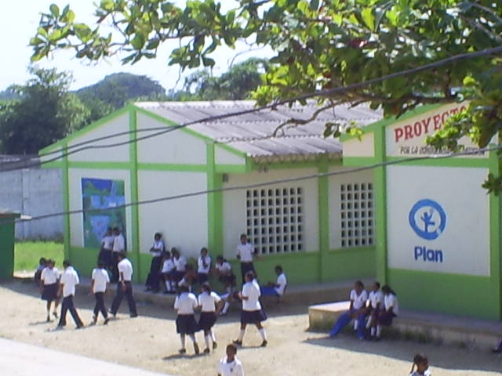

SECRETARÍA DE EDUCACIÓN DISTRITAL

Cartagena de Indias, D.T.

Localidad Nº 2: Zona de la Virgen y Turística



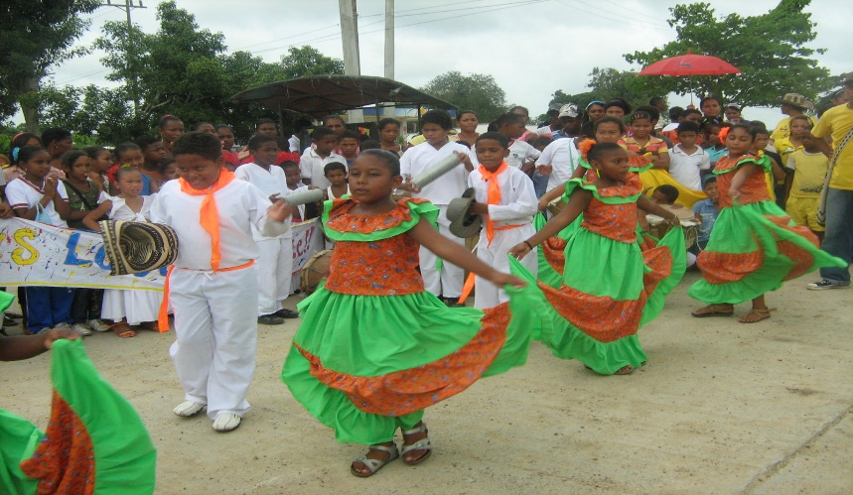

**INSTITUCION EDUCATIVA DE BAYUNCA**

**Actualizar fotos e imágenes en la portada, al igual que el diseño**

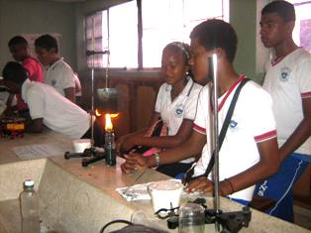

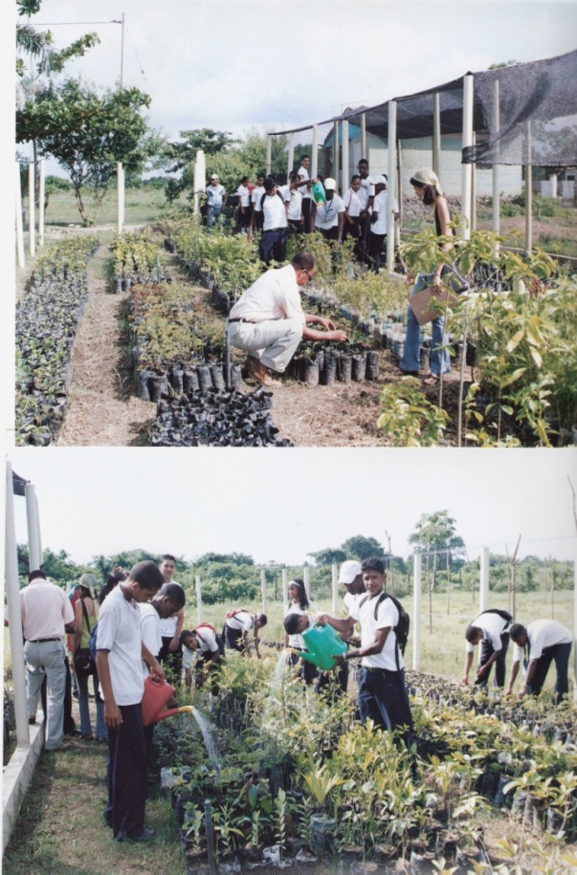

**Construyendo calidad educativa con enfoque de derechos y género... construimos Nación**

**TABLA DECONTENIDO**

**Página**

**NUESTRO RETO… CALIDAD EDUCATIVA CON** 4

**ENFOQUE DE DERECHOS Y GÉNERO**

**VIDA INSTITUCIONAL** 9

**RECONOCIENDO EL CONTEXTO SOCIOCULTURAL** 11

**CAPÍTULO I.** ESPEJO DE REALIDADES Y SUEÑOS 17

(COMPONENTE CONCEPTUAL)

Misión, Visión y Objetivos del PEI 18

Principios 19

Valores 20

Perfil de los y las estudiantes 22

Perfil del docente y la docente 22

Perfil de los y las estudiantes 22

**CAPÍTULO II.** CONSTRUYENDO NUESTROS SUEÑOS 24

(COMPONENTE ADMINISTRATIVO Y DE GESTIÓN)

Modelo Administrativo y de Gestión 25

Gobierno Escolar 25

Cuerpos Colegiales 29

Equipo de Directivos y Docentes 33

Orientación o Consejería Escolar 36

Director (a) de Grupo 36

Docentes y Estudiantes 37

Organización del Personal Administrativo 38

Manual de Funciones 39

Proceso de Planeación y organización Institucional 60

Evaluación Institucional 63

Cronograma de Actividades 69

Acuerdo para la Convivencia 72

**CAPÍTULO III.** CAMINANDO POR LOS SENDEROS DEL SABER 103

(COMPONENTE PEDAGÓGICO)

Currículo 104

Modelo Pedagógico 105

Plan de Estudios 107

Sistema de Evaluaciones 114

Proyectos Pedagógicos 118

Proyecto: Recuperando la Belleza del Entorno 120

Proyecto: Educación Sexual 134

Proyecto: Escuela de Padres y Madres 140

Proyecto: Emisora Escolar 146

**CAPÍTULO IV.** ESTRECHANDO LAZOS 154

(PROYECCIÓN COMUNITARIA).

Líneas Estratégicas 155

**CÁPÍTULO V.** PLAN DE MEJORAMIENTO 158

Gestión Directiva y Horizonte Institucional 159

Gestión Administrativa 190

Gestión Comunitaria 207

Gestión Académica 220

**A MODO DE PRESENTACIÓN**

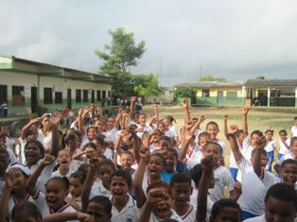Nuestro Reto…

**Calidad Educativa**con Enfoque de

Derechos y Género

L

a educación, es y sigue siendo, uno de los medios para consolidar procesos de desarrollo humano, sin embargo, requiere de acciones complejas que conduzcan a la estructuración de hombres y mujeres capaces, competentes, libres pensadores (as), autónomos (as) y comprometidos (as) consigo mismo (a), con el medio ambiente, con la comunidad a la que pertenecen y con la construcción de una sociedadincluyente, pero con igualdad de oportunidades a pesar de las diferencias de sexo, raza, etnia o género.

Las políticas planteadas sobre la equidad de género…

*“…tienen entre sus objetivos la necesidad de reducir las brechas entre mujeres y hombres, como condición indispensable para la democracia; así mismo señalan la necesidad de cambios estructurales en lo económico, lo político, lo social y cultural, como el cambio necesario para la consolidación del Estado Social de Derecho, la equidad social y el pluralismo. Estas políticas le confieren a la educación con perspectivas de género, un papel protagónico en la construcción de una sociedad en la que mujeres y hombres sin discriminación participen en la planeación del desarrollo, se beneficien del mismo y ejerzan plenamente sus derechos y su ciudadanía plena[1]”.*

*Ajustar teniendo en cuenta los principios etnos*

En este sentido, la educación es un derecho que permite el desarrollo individual y social del ser humano y es una condición necesaria para construir opciones de futuro de la sociedad, de los niños, niñas y jóvenes, desde los cuatro pilares fundamentales del conocimiento[2]: **Aprender a conocer**, referida a los conocimientos, su profundización y su aprendizaje para la comprensión del mundo y su realidad**.**

**Aprender a hacer**, a fin de adquirir las competencias para enfrentar las diversas situaciones y a transformar el entorno. **Aprender a vivir juntos**, desarrollando las habilidades para vivir en sociedad donde prevalezca la comprensión del otro (a), el respeto por la diferencia y la paz. **Aprender a ser**, ejercitando la autonomía, el juicio y la responsabilidad personal.

Asumir la educación como derecho[3] supone que la educación sea:

* ASEQUIBLE es decir, que permita la posibilidad de educarse, no como un elemento opcional sino como una condición que es necesaria en el proceso de socialización y de crecimiento del ser humano.
* ACCESIBLE, referida al ingreso en el sistema sin ninguna restricción.
* ACEPTABLE, porque establece una educación de calidad que permita la felicidad de los niños, niñas y jóvenes.
* ADAPTABLE porque establece la capacidad de ser flexible para poder adaptarse a la realidad contextual, permitiendo el desarrollo de las identidades locales e incorporarlas en los procesos de aprendizaje.

Esta concepción de la educación como derecho, está fundamentada en la Ley General de Educación colombiana y se materializa en el Proyecto Educativo Institucional, de acuerdo con lo planteado en el Decreto 1860 de 1994, por el cual se crean las condiciones para que toda Institución Educativa construya su Proyecto Educativo Institucional y exprese la forma como ha decidido alcanzar los fines de la educación definidos por la Ley 115 de 1994, teniendo en cuenta las condiciones sociales, económicas y culturales de su medio.

El proyecto Educativo Institucional, es el…

*“…conjunto coherente de operaciones y acciones que permiten modificar una situación educativa inicial determinada en una situación objetivo caracterizada por un conjunto de factores de orden social que permiten mejorar las condiciones educativas del contexto y de la población donde se interviene[4]”.*

Sin embargo, esas condiciones educativas cambian en el tiempo puesto que son influenciadas por la dinámica social, política, económica y tecnológica, por lo que se debe considerar al PEI como un proceso permanente que hay que evaluar, ajustar y rehacer. Luego, el PEIcontribuye a modificar la realidad de un contexto social, en la medida en que crea espacios de construcción colectiva, donde se identifican estrategias, oportunidades y medios para lograr los fines de la educación, de acuerdo con las condiciones propias del contexto.

El Proyecto Educativo Institucional de Bayunca se convierte en el instrumento de planeación con perspectiva de género y derechos, puesto que establece objetivos, metas y líneas de acción en pro de la calidad educativa y de una educación con igualdad de oportunidades, para potenciar las capacidades de hombres y mujeres que actúen en civilidad y se desempeñen con idoneidad en el mundo globalizado.

El PEI concebido con enfoque de género requiere que se hagan explícitas las diferencias que existen entre hombres y mujeres y se valoren por igual las acciones, las aptitudes, habilidades e intereses. Por otro lado, el enfoque de derechos fortalece y complementa el de género, en la medida que concibe a cada persona sujeto de derecho y responsabilidad.

La resignificación del PEI, sin duda alguna es el resultado de un proceso democrático y participativo que moviliza los distintos estamentos educativos,de fortalecimiento de lainterrelación personal, del sentido de pertenencia y de los procesos de toma de decisiones consensuadas para la construcción de procesos educativos con visión prospectiva, fundamentada en el respeto por los derechos, las diferencias de género, la diversidad étnica, cultural y la responsabilidad social.

Con respecto a la organización del documento, éste parte de una presentación de la Institución y su contexto, estructurándose posteriormente en cinco capítulos de acuerdo con los componentes que debe contener el PEI,según lo estipula el Decreto 1860 de 1994. El primer capítulo se denomina*ESPEJO DE REALIDADES Y SUEÑOS,* donde seplantea el horizonte institucional, la misión, la visión, los principios, valores y competencias del y la estudiante, constituyendo con ello la filosofía de la Institución.

El segundo capítulo, *CONSTRUYENDO NUESTRO SUEÑO* parte del reconocimiento del equipo de la Gestión Directiva y Administrativa de los y las docentes, de los y las estudiantes, la estructura orgánica, del modelo administrativo y de gestión, del manual de funciones, manual para la convivencia, la organización del personal administrativo y de servicios generales, el gobierno escolar y demás instancias organizacionales de la Institución, el área física y los recursos que en ella se encuentran para llevar a cabo el quehacer institucional.

El tercer capítulo, se denomina *CAMINANDO POR LOS SENDEROS DEL SABER*, está referido a la gestión académica, donde el eje principal es el modelo pedagógico, los procesos curriculares y los procesos de evaluación y promoción.

El cuarto capítulo *ESTRECHANDO LAZOS,*está constituido por la gestión comunitaria, en la que se definen las líneas estratégicas para lograr una integración de la Institución con la comunidad y por último, el capítulo PLAN DE MEJORAMIENTO, el cual comprende el conjunto de objetivos, metas, acciones, procedimientos y ajustes que contribuyan a mejorar las competencias de los y las estudiantes así como apoyar el cumplimiento de la misión académica.

VIDA **INSTITUCIONAL**

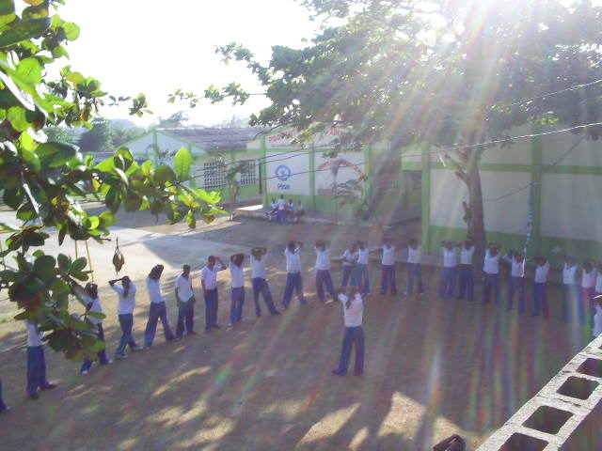

**L**a Institución Educativa de Bayunca es de carácter oficial, ubicada en el corregimiento de Bayunca, jurisdicción del Distrito Turístico y Cultural de Cartagena. Está integrada por cuatros sedes: La principal, El Ceibal, Divino Niño del Zapatero y Las Latas.El registro del DANE es 213001002809.

Fue creada atravésdel Decreto Nº 0393 del 6 de mayo de 1968, mediante la cual recibe el nombre de Escuela Rural Mixta de Bayunca, auspiciada por el Departamento de Bolívar, a través del municipio de Santa Rosa de Lima, a quien pertenecía jurisdiccionalmente; sin embargo, después pasa a ser parte del Distritode Cartagena.

En la década del setenta, aumenta la población estudiantil y la planta de docentes, por lo que se construyen cinco aulas más para atender la cobertura. En el año de 1996 con la apertura del sexto grado se presenta la oportunidad de implementarla Básica Secundaria.

En 2001 mediante resolución 0314 del 29 de noviembre se le hace reconocimiento oficial al establecimiento educativo denominado Concentración Educativa de Bayunca en los niveles de preescolar, básica y media académica,

Con la Ley 715 de diciembre del 2001, por medio de la cual se dictan normas orgánicas en materia de recursos y competencias y otras disposiciones para organizar la prestación de los servicios educativos, se dio paso a la fusión de varias instituciones.La resolución Nº 0974 del 16 de diciembre de 2003, establece que la razón social es entonces InstituciónEducativa de Bayunca, integrada por la sede principal y los establecimientosEducativos de El divino Niño de Zapatero, Las Latas y El Ceibal, en las que se ofrecelos niveles de preescolar yBásica Primaria.

En el año 2009 mediante resolución 0703 del 7 de octubre a la institución se le concede impartir educación formal en el nivel de media técnica con especialidad en técnica agropecuaria

Esta misma resolución incorpora la MediaTécnica, como resultado de un análisis del contexto situacional de la comunidad de Bayunca, por lo que la Secretaría de Educación determinaentonces que el énfasis es Agropecuario.

Actualmente la Institución se encuentra articulada con el SENA y atiendea 3676 estudiantes en los niveles de Preescolar, Básica y Media Técnica Agropecuaria, también brinda educación para adultos (as) en la jornada Nocturna y el programa de aceleración para el aprendizaje, programa transformemos, circulo de aprendizaje y Grupos juveniles creativos. Cuenta con 46aulas, sala de biblioteca, sala de informática,aula para CERES, almacen, aula para eventos, complejo administrativo, comedor, cocina comunal auspiciada por el ICBF y el programa de lucha contra el hambre.

## RECONOCIENDO ELCONTEXTO

**SOCIOCULTURAL**

## P1010011

B

ayuncaes un asentamiento histórico, se funda en el año de 1811 con la llegada de los primerosgrupos indígenas conocidos como BAY o BAYUECOS de quienes se desconoce su procedencia y a quienes se les debe el nombre de la comunidad[5]. Estos antiguos pobladores fueron transitorios, pero se conoce que aproximadamente en 1930, se establecieron en lo que es hoy en día el territorio de Bayunca. Un grupo de colonos provenientes de tierras vecinas en busca de prosperidad, se asentaron en estos extensos predios ymás tarde en 1835 los esposos ZAPATA CALVO, legalizaron un globo de tierrallamado “La Bayunca”.

Bayunca en un principio pertenecía al municipio de Santa Rosa; pero, en 1879 estos territorios son separados de ésta y agregados al Pie de La Popa. Tres años después son devueltos a Santa Rosa a la cual pertenecen hasta 1945 y por último, es separado por la ordenanza 53 de mayo 29 de 1946.

Hugo De Voz Vitola[6] hace referencia a una división en la estructuración histórica de Bayunca en tres momentos:

* *Un primer momento, va desde 1811 a 1865 en el que existieron unos asentamientos indígenas y colonos de pueblos vecinos.*
* *El segundo momento, de 1865 a1945 que se cataloga como el primer período local caracterizado por la lucha y emancipación de los pobladores locales contra los habitantes de Santa Rosa por su independencia.*
* *El tercer período, ya en los 90’, reconocido como corregimiento del DistritoTurístico y Cultural de Cartagena de Indias.*

Bayunca está ubicada al noroeste de la ciudad de Cartagena, departamento de Bolívar.

Sus límites son:

* Al norte: el municipio de Clemencia.
* Al Sur: El Distrito de Cartagena.
* Al oriente: El municipio de Santa Catalina y Santa Rosa.
* Al occidente: La ciénaga de Tesca y los corregimientos de la Boquilla, Pontezuela y Arroyo de Piedra.

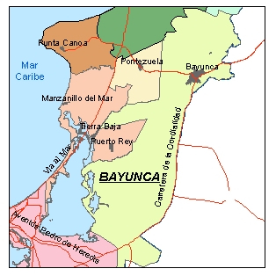

## FUENTE: Plan Internacional.

El acceso a esta población es por la carretera de la Cordialidad y por el Anillo Vial.

Geográficamente está situada a 10º de latitud norte y 72º de longitud occidental, a 26 metros sobre el nivel del mar. Posee un suelo fértil, arenoso y mucha fauna. Actualmente Bayunca hace parte de la localidad Nº 2, denominada “La Virgen y Turística” reconocida como Unidad Comunera Rural de Gobierno.

El corregimiento está conformado por los sectores de: Calle Grande, San Antonio, Altos de la Cruz, el Cementerio, el Ceibal, las Flores, la Charquita, las Latas, Puerto Adentro, Media Tapa, Nueva Cooperativa,

el Bolsillo, Calle Japón, la Cordialidad, Nuevo Paraíso, Los Laureles,La Unión, El Silencio, Santa Teresita, Pueblo Nuevo, Caraquita y Chócoro, Nuevo cooperativo, San Rafael, Sinaí, Kilometro 13.

La base económica es la agricultura con cultivos de yuca, ñame, ciruela, mango, patilla y melón. Otras formas de subsistencia de la comunidad son las provenientes de las ventas informales, tanto a la orilla de la carretera como en la ciudad de Cartagena.Algunas mujeres se dedican al servicio doméstico en Cartagena, Barranquilla, Bogotá y en el vecino país de Venezuela.

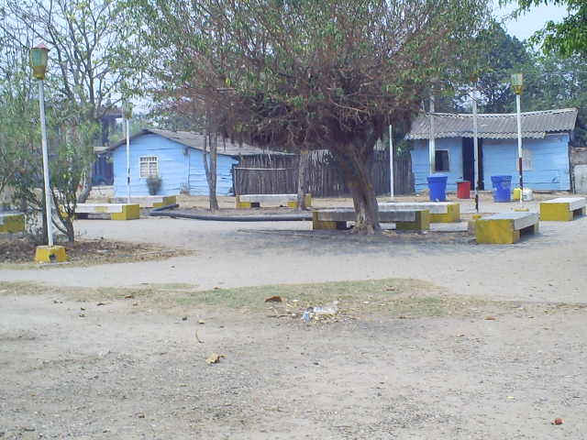Según datos suministrados por la oficina de Planeación Distrital en materia de educación, vivienda, servicios, edad, ocupación e ingresos, la situación es la siguiente: La condición en general de las viviendas es buena, la gran mayoría de ellas están construidas en bloque, ladrillo, piedra y madera pulida. Cuenta con servicios de agua potable, gas, telefonía y electricidad.

Sin embargo,esta población carece del servicio básico de alcantarillado.

Funcionan en Bayunca instituciones educativas de carácter privado y una oficial; siendo esta la que nos ocupa.Entre las instituciones de carácter privado están:La Escuela Mis Primeros Pasos, El Instituto Cartagena de Indias y el Colegio La Sabiduría.

Las organizaciones sociales que funcionan en esta comunidad son:Junta de Acción Comunal, el Grupo Juvenil y de la Infancia Misionera que pertenecen a la Iglesia Católica, un grupo de danza, la banda de paz y la junta de las fiestas patronales, Consejo comunitario de comunidades negras de Bayunca, Policía juvenil, Escuela deportiva comunitaria.

Entre las instituciones que prestan un servicio social en esta comunidad está la biblioteca pública, la casa comunitaria, la ludoteca[7],la inspección de policía, el ICBF, el Centro de Salud San Antonio, la ARSComfamiliar, COOSALUD, Mutual Sery las iglesias de diversas tendencias religiosas como la Católica, Evangélica, Pentecostal, Testigos de Jehová y Adventista.

Esta comunidad ha tenido el apoyo de Plan Internacional en proyectos comunitarios, programas que contribuyen al fortalecimiento de la calidad educativa, el mejoramiento de las condiciones de vida de la población de bajos recursos y del bienestar de los niños (as). Cuenta además, con el programa de recuperación y nutrición para niños y niñasdel ICBF y elSENA en este momento esta articulado con la Institución a través de la Media Técnica Agropecuaria y ofrece el programa tecnológico en Administración de Empresas Agropecuarias.

La Institución Educativa de Bayunca, se encuentra ubicada a la orilla de la carreteraLa Cordialidad, situación ésta que si bien constituye una ventaja, también se convierte en un riesgo para el acceso de la comunidad educativa. Por otra parte, no hay lugares de recreación para los niños y niñas, siendo las casetas de baile el principal atractivo para la diversión con el agravante que este representa en la ingerencia de alcohol y estén expuestos o expuestas a un ambiente de riesgo permanente. Otras de las situaciones que afectan a los niños y niñas, es su vinculación al mercado local,la existencia de billares ylos juegos de videos, aspectos que estimula la deserción escolar y obstaculiza el cumplimiento de losy las estudiantes con sus responsabilidades escolares.

CAPITULO I

**ESPEJO DE REALIDADES Y SUEÑOS**

***Componente Conceptual***

E

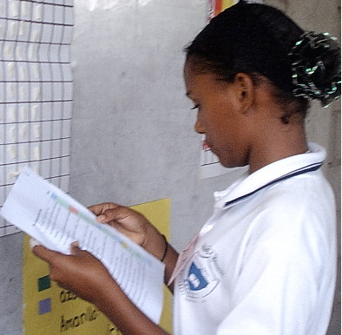l componente conceptual está referido esencialmente a la naturaleza y razón de ser de la Institución, es quien le otorga el propio carácter y particularidad, al instituir el sentido de ser de la misma, el hombre y mujer que se desea formar, las competencias que se espera que desarrollen los (as) estudiantes y las expectativas definidas en la visión.

Este componente le otorga identidad a la InstituciónEducativa de Bayunca. En él se encuentra la misión, la visión de la Institución, los valores, los principios que la rigen yel perfil de los (as) docentes para lograr lo visionado. Estos se definen a partir del diagnóstico de la Institución realizado por los y las representantes de los diversos estamentos.

**1.1. MISIÓN**

Somos una Institución Educativa del sector oficial, que conforma integralmente personas competentes y competitivas, con identidad etnocultural, principios y valores, fundamentados en el enfoque de desarrollo humano inclusivo, que posibilita el acceso, la permanencia y la promoción de niños, niñas, jóvenes y adultos en situación de vulnerabilidad y extra edad, que permita el desarrollo de proyectos pedagógicos productivos haciendo uso de la tecnología de la información y comunicación TIC.

###### 1.2. VISIÓN

La Institución Educativa de Bayunca pretende consolidarse al 2018 como el centro Agroindustrial y Etnoeducativo de la Localidad Turística y de la Virgen, desarrollando habilidades para la vida, competencias ciudadanas y laborales; atendiendo niñas, niños, jóvenes y adultos en situación de vulnerabilidad, deserción, ausentismo y extra edad para el mejoramiento de la calidad de vida y la solución de problemas de su entorno, mediatizada por las tecnologías de la información y la comunicación.

###### 1.3. OBJETIVOS DEL PEI

* Fortalecer la participación activa de la comunidad educativa, mediante acciones que permitan la construcción colectiva, el mejoramiento continuo, la eficacia en las políticas institucionales, el sentido de pertenencia, la convivencia armónica y la formación de ciudadanos (as) emprendedores (as).
* Mejorar los niveles de calidad educativa, a través del desarrollo de las competencias integrales, la formación en valores, el fortalecimiento de la técnica agropecuaria, el mejoramiento de la práctica pedagógica y la implementación de nuevas tecnologías.
* Generar sentido de comunidad, mediante procesos de sensibilización que permitan estrechar los lazos afectivos entre los diferentes estamentos educativos y se cumpla con la responsabilidad de formadores y formadoras.
* Fortalecer la identidad, el reconocimiento y la valoración para hombres y mujeres, desde la diversidad étnica, pero en igualdad de oportunidades, con una visión incluyente y de respeto por las diferencias.

**OBJETIVOS DE LA ETNOEDUCACIÓN:**

•Contribuir a la formación de personas y comunidades Afrocolombianas autónomas, con capacidad de construir y desarrollar un proyecto de vida, conforme a su realidad cultural en el contexto de la interculturalidad.

**OBJETIVOS ESPECÍFICOS:**

•Reafirmar la identidad individual y colectiva de las comunidades Afrocolombianas, posibilitando el respeto y reconocimiento de la diversidad cultural del país.

•Afianzar los diversos procesos, conocimientos, saberes y prácticas de socialización de las comunidades Afrocolombianas.

* Desarrollar procesos formativos integrales que fortalezcan el ejercicio docente desde una visión autó­noma y crítica de una interculturalidad, promoviendo el conocimiento y comprensión de todas las culturas.
* Promover los procesos de investigación en todos los ámbitos de la cultura afrocolombiana.

**1.4. PRINCIPIOS**

La Institución Educativa de Bayunca propone un modelo educativo que potencie el pleno desarrollo de la personalidad humana y el fortalecimiento del respeto a los derechos humanos, en especial los derechos de niños y niñas.Considera como principios de su quehacer los fines de la educación planteados en el Artículo 5 de la Ley General de la Educación, proponiendo además:

* Integración de los principios de la Educación para el siglo XXI[8], aprender a conocer, aprender a hacer, aprender a ser y aprender a vivir juntos.
* Participación de todos los estamentos de la Comunidad Educativa en el marco del respeto y la tolerancia.
* Fortalecimiento de la identidad cultural para afianzar el sentido de pertenencia al grupo y al territorio.
* Reconocimientodel ser propio con capacidad creadora, autocrítica, ética y social.
* Apoyo a la interculturalidad como mecanismo para conocer la cultura y garantizar el respeto por la diferencia.
* Compromiso con el entorno social.
* Orientación de sus procesos al desarrollo armónico de todas las dimensiones y potencialidades del ser humano.
* Potencia el desarrollo de las capacidades y competencias integrales.

Leer los principios de la ley y articularlos principios de la etnoeducación

**PRINCIPIOS DE LA ETNOEDUCACIÓN**

**Integridad,** entendida como la concepción global que cada pueblo posee y que posibilita una relación armónica y recíproca entre los hombres, su realidad social y la naturaleza;

**Diversidad lingüística***,*entendida como las formas de ver, concebir y construir el mundo que tienen los grupos étnicos, expresadas a través de las lenguas que hacen parte de la realidad nacional en igualdad de condiciones;

**Participación comunitaria***,*entendida como la capacidad de los grupos étnicos para orientar, desarrollar y evaluar sus procesos etnoeducativos, ejerciendo su autonomía;

**Flexibilidad** entendida como la construcción permanente de los procesos etnoeducativos, acordes con los valores culturales, necesidades y particularidades de los grupos étnicos;

**Progresividad***,*entendida como la dinámica de los procesos etnoeducativos generada por la investigación, que articulados coherentemente se consolidan y contribuyen al desarrollo del conocimiento, y

**Principio de Identidad:**Orienta las acciones educativas hacia el fortalecimiento y desarrollo del ser afrocolombiano, mediante el cual es posible sustentar el sentimiento de pertenencia al grupo y al terri­torio, la valoración y practica de las creencias espirituales y saberes tradicionales, la tradición oral, el pensamiento, las relaciones con el medio y el conocimiento de la historia de los pueblos afrocolombianos desde sus raíces. La comprensión y el uso de las formas lingüísticas dialectales y semióticas, haciendo como evidente los sistemas semánticos que reflejan también las cosmovisiones afrocolombianas.

**Principio de Autonomía:** A partir del reconocimiento del ser propio, y la defensa de una opción de desarrollo, se potencianactitudes de valoración, autovaloración y autoestima que desarrollaran un ser propositivo, con capacidad creadora, autocrítica, ética y social. Se concibe como la capacidad política y el derecho de las colectividades étnicas para decidir y orientar, desarrollar y evaluar sus procesos Etnoeducativos, basados realidad, tradiciones, normas y procedi­mientos.

**Principio de Interculturalidad:**Se entiende como la capacidad para conocer la cultura propia y desde ella otras culturas, que al interactuar se enriquecen de manera dinámica y recíproca, contribuyen­do a plasmar en la realidad social una coexistencia de respeto por las diferencias. Una dimensión importante del desarrollo del ser afrocolombiano esta en los procesos de búsqueda y producción del saber, desde el campo de la experiencia, vivencias cotidianas, hasta el campo de la práctica intelectual y conceptual de la realidad de su contexto como también de otros ámbitos.

En este aspecto, debe diferenciarse entre la educación para comunidades Afrocolombianas en la que se evidencian propósitos de desarrollo consecuentes con su realidad socio - cultural y económica y la educación multicultural a toda la población colombiana, con la intención de dar a conocer la cultura y fomentar actitudes de respeto, valoración y reconocimiento. En ambos casos existe un propósito co­mún de fomentar las relaciones armónicas entre las diferentes sociedades y sus culturas.

**Principio de Solidaridad:** Se entiende como la cohesión del grupo alrededor de sus vivencias, que permite fortalecerse y mantener su existencia en relación con las demás comunidades. Este como principio, afianza el de la identidad y autonomía, a través de cuya práctica se perfila la construcción de un hombre y una sociedad más humana, más democrática, más ética y diversa. Debe propiciar el respeto por los derechos humanos partiendo del conocimiento de las diversas lógicas culturales, el contexto, las problemáticas y diferencias sociales.

Fin principio agregado

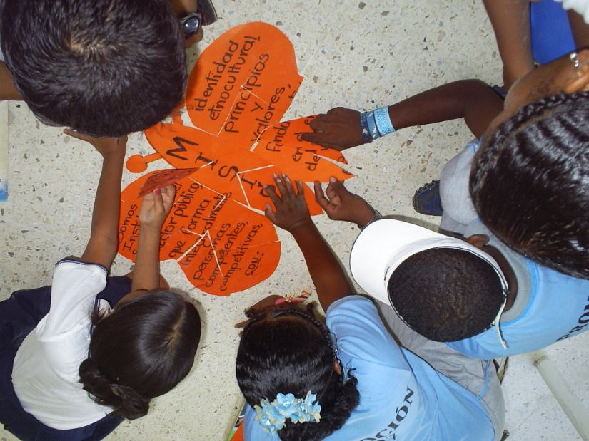**1.5. VALORES**

La Institución Educativa de Bayunca asume los valores como los criterios que permiten dar sentido a la existencia,la identidad y la convivencia, tales como:

* **El RESPETO**, basado en una apertura a la alteridad, lo cual implica no sólo una comprensión y un reconocimiento de la diversidad, sino también una disposición al rechazo de la homogenización del ser humano, sino una postura frente a la igualdad de derechos entre géneros teniendo en cuenta la cultura, la etnia, la estratificación y la edad.
* **LA RESPONSABILIDAD**, concebida como la capacidad de responder por los propios actos y sus efectos.
* **El AMOR**,asumido como el fundamento de todo acto pedagógico, de convivencia y el mejor camino para conseguir la paz.
* **LA SOLIDARIDAD**,es el establecimiento de los lazos de apoyo, cooperación y comprensión entre las personas, permite la convivencia escolar, la superación de las dificultades y reconocimiento del otro u otra.
* **LA TOLERANCIA**, es la materialización del respeto a las ideas y prácticas de las demás personas, aunque sean diferentes a las nuestras. Es uno de los más significativos valores fundamentales para la convivencia y la paz.
* **LA LIBERTAD**, entendida como la capacidad de autocrítica, de autoresponsabilizarse, de decidir por sí mismo y por sí misma. Ella permite el autogobierno y al autocontrol.

Disciplina

Autonomía

Honestidad

###### 1.6. PERFIL DELOS Y LAS

###### ESTUDIANTES

Los y las estudiantes de la Institución Educativa de Bayunca deben ser:

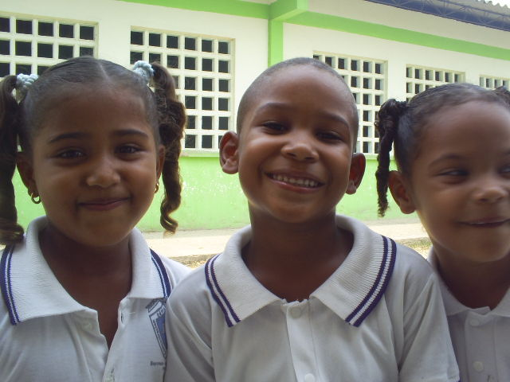

* Responsables
* Solidarios (as)
* Respetuosos (as)
* Tolerantes
* Laboriosos (as)
* Honestos (as)
* Sociables
* Críticos (as)
* Constructivos (as)
* Líderes y lideresas emprendedores(as)
* Con alto sentido de pertenencia.

**1.7.PERFIL DEL DOCENTE Y LA**

**DOCENTE**

Siguiendo el principio o doctrina de que lo que no se ama no se puede seguir, el docente o la docente de la INSTEBA debe ser una persona:

* Respetuosa de las normas constitucionales y demás normas legales vigentes en el país
* Creativa, crítica, reflexiva y proactiva.
* Promotora y cultora de valores.
* Cortés y respetuosa en el trato con sus semejantes.
* Comprometida con su labor docente.
* Cuidadosa y responsable con documentos, equipos, enseres y demás bienes institucionales.
* Con conducta pública acorde con el decoro y la dignidad propia de su cargo docente.
* Sensible y solidaria ante la problemática de los educandos y educandas, de su entorno y de la sociedad en general.
* Justa y equilibrada emocionalmente.
* Respetuosa de los derechos de los y las demás.
* Con capacidad de liderazgo.
* Puntual en el cumplimiento de las responsabilidades propias de su cargo.
* Constructor de saberes a partir de la realidad socio-cultural del contexto
* Investigador
* Apropiado de las nuevas tecnologías

Pendientes?

LAS METAS

Resignificación total del PEC Diciembre 2016

Apropiación de la comunidad educativa del enfoque Etnoeducativo a diciembre de 2017

Sistematización y socialización del horizonte institucional.

Resignificación del manual de convivencia

Caracterización, recolección de la información febrero 2016 en un 100%

Tabulación y análisis de datos febrero a abril de 2016 en un 100 %

Diseño curricular finalizado a junio 2016 en un 75%

1. Rescate de medicina tradicional
2. El arte
3. Músicas
4. Tradición oral (refranes, cuentos, leyendas, coplas)
5. Prácticas tradicionales de producción
6. Gastronomía tradicional.
7. Formas dialectales

¿Cómo se aplicarían?, ¿por proyecto?, ¿asignaturas?

Desde la comunidad ¿Quiénes acompañarían estos procesos?

(POLÍTICA DE INCLUSIÓN, NUEVAS POLÍTICAS DE DISCAPACITADOS)

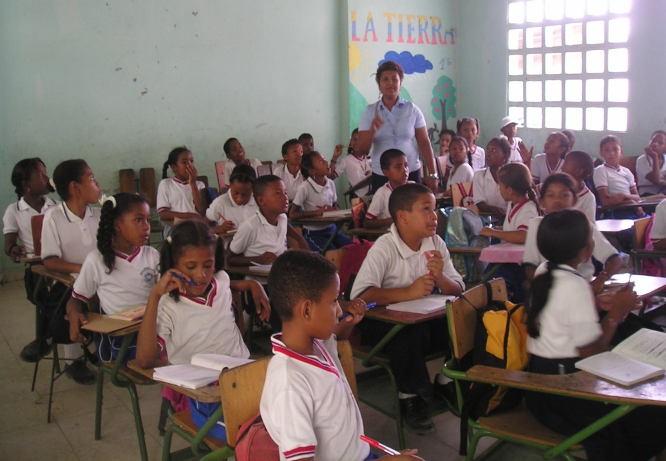

USO DE LOS RESULTADOS DE LAS AUTO EVALUACIONES, EVALUACIONES DE DESEMPEÑOS DE DOCENTES Y ADMINISTRATIVOS, PRUEBA SABER E ICFES.

La autoevaluación institucional se desarrolla al finalizar el año escolar, al PMI se le realizan ajustes de acuerdo con la autoevaluación, los resultados de estas evaluaciones se socializan en plenaria para los aportes pertinentes.

La evaluación de desempeño docente y administrativos se realiza mediante acompañamientos y seguimientos a sus desempeños pedagógicos, en este proceso se le revisan los observadores, planes de clases, plan de área, observación del desarrollo de clase ,Se hace en asamblea de docentes, se analizan los resultados orientados por los profesores de matemáticas y sociales que son los mismos que lideran los pre-icfes y pre- Universitarios para identificar las fortalezas y debilidades en competencias, componentes, disminuir debilidades, y como se ve la escuela en su de desempeño a nivel local, regional y nacional e internacional

Se reorganiza en el plan de estudio de acuerdo a los resultados, se inserta en los planes de área los ejes temáticos donde se presentaron mayor debilidad (Semana de desarrollo en enero), el trabajo se organiza por área desde preescolar hasta el grado 11 manejando los hilos conductores

En primaria se realizan cuatro pruebas durante el año escolar dentro del marco del PTA, para evaluar las competencias de lengua castellana y matemáticas a un grupo de estudiantes pilotos de primero a tercero (EGMA)

CAPITULO II

**CONSTRUYENDO NUESTROS SUEÑOS**

***Componente Administrativo y de Gestión***

E

## S4031247

ste componente es el encargado de organizar y consolidar la comunidad educativa, en donde los estamentos se organizan para desempeñar un rol determinado que permita el fortalecimiento de las capacidades como lideresal servicio de la convivencia. La esencia de éste la constituye el Manual para la convivencia, el Gobierno escolar y los cuerpos colegiales, convirtiéndose en herramientas fundamentales para regular las relaciones interpersonales acordes con el componente conceptual, pedagógico y comunitario.

**2.1. MODELO ADMINISTRATIVO Y DE**

**GESTIÓN**

En laInstitución, se propone un modelo de Gerencia Social, que promueva la participación real de la Comunidad Educativa, tanto en los procesos como en la toma de decisiones. Considera el desarrollo humano como fundamento del estilo de dirección, en el cual la sensibilidad, la comprensión, el respeto por las normas, la afectividad, la autonomía institucional, el liderazgo democrático y transformacional son pilares fundamentales en la búsqueda del mejoramiento continuo y de la calidad. Este modelo permite la comunicación asertiva, a través del manejo adecuado de los conflictos, la mediación y la negociación.

**2.2. GOBIERNO ESCOLAR**

Concepto:

Integrante del gobierno escolar

**2.2.1.RECTOR**

El Rector o rectora es el representante ante las autoridades educativas del orden local, departamental y nacional. Es quien ejecuta las decisiones del gobierno escolar y de él o ella dependenlos (as) coordinadores(as) académicos(as), de convivencia social, así como los responsables de los servicios administrativos y generales.

Ir al índice Manual de funciones

**2.2.2. CONSEJO DIRECTIVO**

La elección del Consejo Directivo se hace de manera democrática de acuerdo con la Ley General de Educación. Se convoca, mediante resolución, los primeros 15 días del mes de febrero y la elección de los y las representantes, se realiza en el mes de marzo. Una vez posesionados (as) se reúnen cada mes, desde marzo hasta diciembre en reuniones ordinarias y extraordinarias si lo amerita.

La elección de los representantes al Consejo Directivo, para el caso de los docentes, padres y madres de familia, así como los (as) representantes de los exalumnosse hace mediante la nominación por voto secreto.El o la representante de los y las estudiantes y el o la suplente, son elegidos (as) por el Consejo Estudiantil.

El Consejo Directivo lo conforman:

|  |
| --- |
|  |
| El Rector( a) |
| Docente |
| Docente |
| Representante de los (as) estudiantes |
| Representante por el Consejo de Padres |
| Representante por la Asociación de Padres de Familia |
| Representante de los exalumnos/as |
|  |

**2.2.3. CONSEJO ACADÉMICO**

El Consejo Académico es el encargado de estudiar y proponer soluciones a los diversos tipos de problemas académicos que se presenten en aras de mejorar los procesos pedagógicos y aprendizajes de los(as) estudiantes.

Los (as) integrantes del Consejo Académico se eligen de manera democrática, sus representantes son profesores (as) por áreas y delegados por grados. Este órgano se encarga de designar a representantes para las comisiones de Evaluación y Promoción de acuerdo a lo dispuesto en el SIEE de la institución.

Las reuniones de comisión de Evaluación y Promoción son presididas por laRector(a) y/o en algunos casos por el Coordinador encargado como delegado de éste.

La convocatoria para laelección de los (as) representantes al Consejo Académico se hace la última semana del mes de febrero, mediante resolución. La elección se realiza en el mes de marzo y luego se procede a la posesión. Una vez posesionados se reúnen cada mes en reuniones ordinarias o extraordinarias cuando lo amerite.

Los (as) representantes de este Consejo son:

* El Rector o Rectora, quién lo preside.
* Los directivos y las directivas docentes.
* Un (a)docente por cada área y grado que ofrece la Institución.

**CONSEJO ACADÉMICO**

|  |
| --- |
| **CARGO** |
| Rector(e) |
| Coordinadora Principal AM |
| Coordinador Principal AM |
| Coordinadora Principal PM |
| Coordinadora sedes Latas |
| Coordinadora sede Latas, Ceibal y Zapatero |
| PREESCOLAR |
| PRIMERO |
| SEGUNDO |
| TERCERO |
| CUARTO |
| QUINTO |
| MATEMÁTICAS |
| L.CASTELLANA |
| SOCIALES |
| INGLÉS |
| ÉTICA Y VALORES |
| FILOSOFÍA |
| E.FÍSICA |
| MEDIA TÉCNICA |
| CIENCIAS NATURALES |
| TECNOLOGÍA |
| ARTISTICA |
| RELIGIÓN |
| EDUCACIÓN INCLUSIVA |

**2.2.3.1. COMISIÓN DE EVALUACION Y**

**PROMOCIÓN**

En la reunión de la Comisión de Evaluación y Promoción al finalizar cada periodo escolar, se analizan los casos los de los estudiantes y las estudiantes con desempeños superior y con evaluación de desempeño bajo en cualquier área. Para el primer caso, se recomiendan actividades especiales de motivación o promoción anticipada y para el segundo se hacen recomendaciones generales o particulares de acuerdo con el docente o la docente del área u otras instancias del establecimiento educativo, en términos de actividades de refuerzo de acuerdo al SIEE de la institución.

**2.3. CUERPOS COLEGIALES**

**2.3.1. PERSONERO O PERSONERA DE**

**LOS Y LAS ESTUDIANTES**

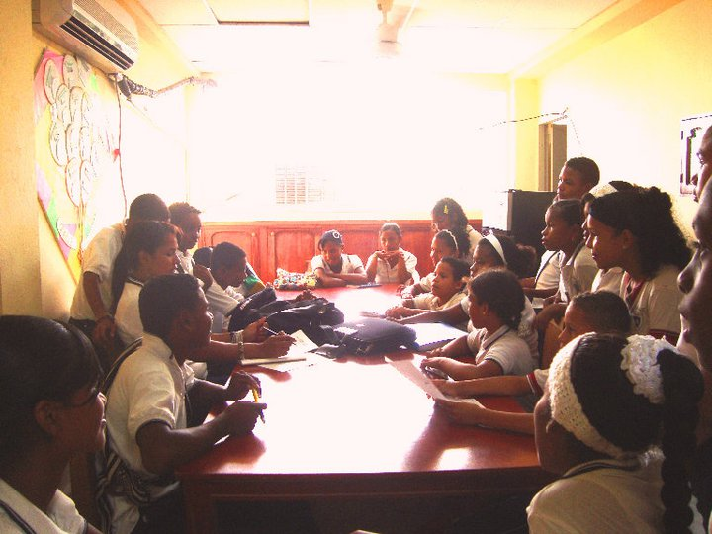

De acuerdo con el artículo 28 del Decreto 1860, el personero o personera es la persona encargada de promover el ejercicio de las responsabilidades y derechos de los y las estudiantes consagrados en la ConstituciónPolítica, las leyes, los reglamentos y el Manual para laConvivencia. Debe trabajar de manera armónica con el Consejo de Estudiantes y con el o la representante de los y las estudiantes al Consejo Directivo.

La elección del personero o personera, se realiza en el penúltimo día hábil de la cuarta semana. El Consejo Estudiantil presenta una terna al Consejo Directivoy éste a su vez cita a una asamblea de todos los y las estudiantes matriculados (as), para que a través de voto secreto y por mayoría elijan al personero o personera estudiantil y al o la suplente de acuerdo con la terna que presente este mismo Consejo.

El personero o personera, es un (a) estudiante elegido (a) del grado once. Para el presente período es el joven:

**2.3.2. CONSEJO DE ESTUDIANTES**

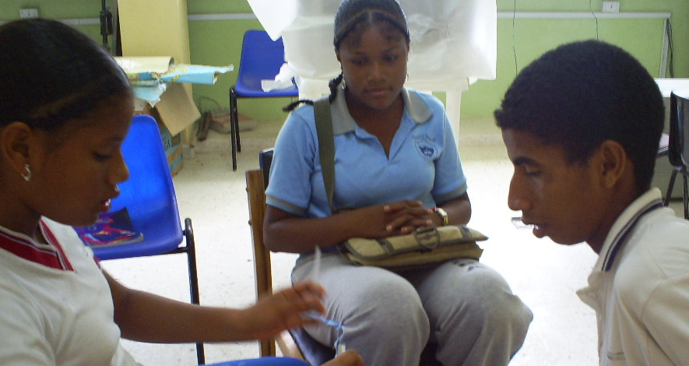El Consejo de Estudiantes es el máximo órgano colegiado que asegura y garantiza el continuo ejercicio de la participación por parte de los educandos y educandas. Está integrado por un vocero de cada uno de los grados de la Institución.

Para la escogencia de los y las representantes por grados, se realiza en primera instancia un proceso de elección por los grupos de las diferentes sedes y luego en una asamblea de estos se eligen los y las representantes por grados.

Los y las representantes del Consejo de Estudiantesen la actualidad:

|  |  |  |
| --- | --- | --- |
| **NOMBRES Y APELLIDOS** | **GRADO** | **SEDE** |
|  | 3º |  |
|  | 4º |  |
|  | 5º |  |
|  | 6º |  |
|  | 7º |  |
|  | 8º |  |
|  | 9º |  |
|  | 10º |  |
|  | 11º |  |

* + 1. **ASOCIACIÓN DE PADRES Y MADRES**

**DEFAMILIA**

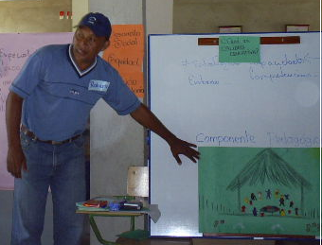

La Asociación de Padres y Madres de familia es una entidad jurídica de derecho privado, sin ánimo de lucro, que se constituye porla decisión libre y voluntaria de los padres y madres de familia de los (as) estudiantes matriculados (as) en la Institución. El procedimientopara su constitución está previsto en el artículo 40 del Decreto 2150 de 1995 y sólo tendrá vigencialegal cuando haya adoptado sus propios estatutos y se haya inscrito ante la Cámara de Comercio. Su patrimonio y gestión está claramente separado de los del establecimiento educativo.

La asamblea general está conformada por la totalidad de los padres y madres de familia delaInstitución, quienes son losresponsables del ejercicio de sus responsabilidades y derechos en relación con el proceso educativo de sus hijos e hijas. Debe reunirse obligatoriamente mínimo dos veces al año por convocatoria del rector. La asamblea general de padres y madres es quien elige a la Asociación de Padres y Madres de Familia.

La Asociación de Padres y Madres de familia está integrada por:

|  |
| --- |
| 1 Presidente |
| 1 Vicepresidente |
| 1 Tesorera |
| 1 Fiscal |
| 1 Secretaria |
| 2 Vocal |

**2.3.4. CONSEJO DE PADRES Y MADRES**

El Consejo de Padres y Madres de Familia, como órgano de participación de los Padres de Familia, es un medio para asegurar la continua participación de los padres, madres y acudientes en el proceso pedagógico de la Institución Educativa. Está conformado por los padres y madres de los alumnos y alumnas que cursan cada uno de los diferentes grados que ofrece la Institución.

El Consejo de Padres y Madres de Familia se convoca dentro de los primeros treinta días calendario siguiente al de iniciación de clases del período lectivo anual. Este organismo elige a un (a) representante ante el Consejo Directivo.

El Consejo está conformado por las siguientes personas:

|  |  |
| --- | --- |
| **NOMBRE MIEMBRO** | **CARGO** |
|  | Preescolar |
|  | Segundo |
|  | Tercero |
|  | Cuarto |
|  | Quinto |
|  | Sexto |
|  | Séptimo |
|  | Octavo |
|  | Noveno |
|  | Décimo |
|  | Undécimo |

**2.4. EQUIPO DE DIRECTIVOS Y**

**DOCENTES**

La Institución Educativa de Bayunca centra su interés en los procesos de formación docente tanto a nivel interno como externo, teniendo en cuenta que los recursos que posee no son lo suficientemente ajustados a las necesidades. Participa en los programas de capacitación que brinda organizaciones como Plan Internacional, SENA, la UMATA, Secretaría de Educación y Universidad de Cartagena, entre otros.

Por otro lado, el mejoramiento de las relaciones interpersonales entre la Comunidad Educativa es un aspecto importante a fortalecer dentro de la agenda de trabajo, al cual han apuntado los diferentes proyectos basados en la promoción de los derechos de niños y niñas implementados por Plan Internacional yel MEN.

**2.4.1.RECTOR(A)**

Tiene la responsabilidad de lograr la oferta por parte de la Institución de los derechos educativos adecuados, para que el estudiante y la estudiante alcancen los objetivos educacionales.

La Rector (e) es**REMBERTO NAVAS MORENO**

**2.4.2.COORDINADORES Y COORDINADORAS**

**LUZ MARINA CASTILLO PAJARO– Sede principal mañana.**

**JUAN FLOREZ CARDENAS (e )- Sede principal mañana.**

**MARIANA MERLANO FRIAS – Sede principal tarde.**

**PETRONA SALGADO TORRES_ Sede principal tarde**

**RUTH ESTER FLÓREZ FARAK – Sede ceibal, zapatero.**

**SERGIO PADILLA MERCADO-Sede Granja y nocturna.**

**2.5.ORIENTACIÓN O CONSEJERÍA**

**ESCOLAR**

El Orientador u Orientadora Escolar depende del Rector del plantel. Le corresponde facilitar a los alumnos y alumnas y demás estamentos de la comunidad educativa, identificar sus características y necesidades personales y sociales para que tomen sus decisiones conscientes y responsablemente, creando así un ambiente que estimule el rendimiento escolar y la realización personal.

El Psico-orientador de nuestra institución es FREDY MACARIO MACHADO BARRIOS- Psicóloga HALIMA ESTRADA

**2.6.DIRECTOR(A) DE GRUPO**

Los directores y directoras de grupo, son docentes asignados por el Rector o los directivos docentes encargados de la organización curricular, para orientar los procesos académicos y de convivencia escolar; establecer pautas de orientación y seguimiento a los y las estudiantes de su grupo y establecer nexos de comunicación entre estudiantes, docentes, padres, madres de familia y directivos docentes y para generar estrategias conducentes al buen desempeño de los (as) estudiantes asignadas a su grupo.

**2.7. DOCENTES**

De acuerdo con la Ley General de la Educación el educador o educadora es el orientador u orientadora en los establecimientos educativos del proceso de formación, enseñanza y aprendizaje de loseducandosy educandas, acorde con las expectativas sociales, culturales, éticas y morales de la familia y la sociedad.

La Institución Educativa de Bayunca valora y reconoce los méritos al docente para que cumpla con su labor con calidad, por lo que la asignación académica se realiza atendiendo el perfil profesional, creando así las condiciones para su desempeño pedagógico.

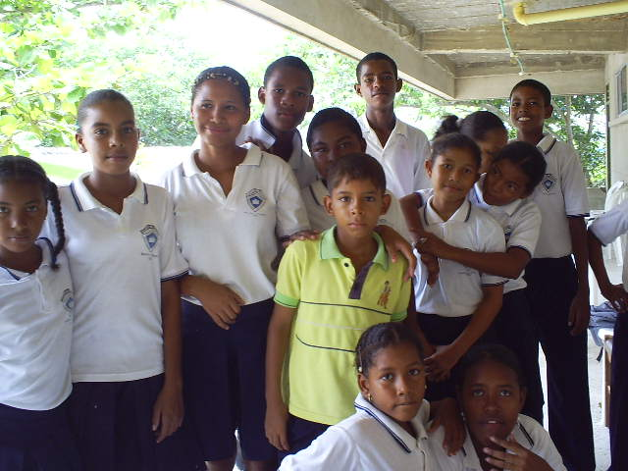**2.8. ESTUDIANTES**

Contamos con 3676estudiantes, entre niños, niñas, jóvenes y adultos, que representan la mayor motivación y el sentido de nuestra existencia.

|  |  |  |  |
| --- | --- | --- | --- |
| **Grados** | **Hombres** | **Mujeres** | **Total** |
| Preescolar |  |  |  |
| Primero |  |  |  |
| Segundo |  |  |  |
| Tercero |  |  |  |
| Cuarto |  |  |  |
| Quinto |  |  |  |
| Sexto |  |  |  |
| Séptimo |  |  |  |
| Octavo |  |  |  |
| Noveno |  |  |  |
| Décimo |  |  |  |
| Once |  |  |  |
| CLEI I |  |  |  |
| CLEI II |  |  |  |
| CLEI III |  |  |  |
| CLEI IV |  |  |  |
| CLEI V |  |  |  |
| Aceleración |  |  |  |
| Transformemos |  |  |  |
| Circulo de Aprendizaje |  |  |  |
| G J C |  |  |  |
| **Total Estudiantes** |  |  |  |

**2.9. ORGANIZACIÓN DEL PERSONAL**

**ADMINISTRATIVO**

**2.9.1. SECRETARIO (A) ACADEMICO (A)**

El Secretario (a)Académico (a) depende del rector. Le corresponde llevar el registro y el control de los aspectos legales en la Institución.

**2.9.2.BIBLIOTECARIOS (AS)**

El bibliotecario o bibliotecaria depende del rector. Le corresponde administrar los servicios de la biblioteca y asesorar en la adquisición de información.

**2.9.3. CELADORES**

Los celadores dependen del rector. Llevan a cabo tareas de vigilancia de los bienes del plantel.

**2.9.4. PERSONAL DE SERVICIOS VARIOS**

El personal de servicios varios depende del rector. Este personal es el encargado del aseo, embellecimiento y conservación de los salones, jardines y zonas verdes del plantel.

La planta de personal administrativo y de servicios varios en la actualidad es:

**PERSONAL ADMINISTRATIVO**

ADMINISTRADOR

SEC. ADMINISTRADOR

S.I.E-SIMAT

SEC.SED PRINCIPAL

SEC.COORDINACIÓN

SALA DE INFO-ALMACEN

BIBLIOTECA

**PERSONAL DE SERVICIOS GENERALES # 09**

PETRONA TORRES VILLAR PRINCIPAL

PEDRO ORTEGA DÍAZ PRINCIPAL 3205349832

CARMEN ORTIZ PÁJARO LATAS 3145830353

ONEYDA BARBOZA ORTEGA PRINCIPAL 3135079260

DANILSA HERRERA ACOSTA PRINCIPAL 3145732554

SERAFINA GRAU PADILLA PRINCIPAL 6295332-3145732554

ARELIS GRAU ALTAMAR LATAS3145620033

SIVIA PADILLA FRANSUAL CEIBAL3126406852

ELVIRA RAMOS AHUMEDO ZAPATERO-PRINCIPAL3126143804

**2.10. MANUAL DE FUNCIONES**

**2.10.1 RECTOR**

Son funciones del rector:

* Representar legalmente al plantel.
* Establecer criterios para dirigir el Centro Educativo de acuerdo con las normas vigentes.
* Planear y organizar las actividades curriculares del Centro Educativo.
* Establecer canales y mecanismos de comunicación.
* Dirigir y supervisar las actividades de bienestar y proyección a la comunidad.
* Dirigir y supervisar el desarrollo de las actividades académicas y administrativas.
* Ordenar el gasto del Centro Educativo.
* Hacer cumplir la asignación académica de acuerdo a las normas vigentes.
* Dirigir y participar en la ejecución del programa anual de evaluación de la Institución y enviar el informe a la Institución administrativa correspondiente.
* Dirigir la preparación del Proyecto Educativo Institucional con la participación de los actores de la comunidad educativa.
* Presidir el Consejo Directivo y el Consejo Académico del Centro Educativo y coordinar los distintos órganos del gobierno escolar.
* Formular planes anuales de acción y de mejoramiento de calidad y dirigir su ejecución.
* Distribuir las asignaciones académicas y demás funciones de docentes, directivos docentes y administrativos a su cargo, de conformidad con las normas sobre la materia.
* Imponer las sanciones disciplinarias propias del sistema de control interno disciplinario de conformidad con las normas vigentes.
* Proponer y apoyar procesos de capacitación y actualización a los y las docentes que serán apoyados para recibir capacitación.
* Suministrar información oportuna al Departamento, Distrito o Municipio, de acuerdo con sus requerimientos.
* Las demás que le asigne el Gobernador o Alcalde para la correcta prestación del servicio educativo.

**2.10.2 COORDINADOR ACADÉMICO**

* Participar en el Consejo Académico, en el Comité de Evaluación y promoción y en los que sea requerido.
* Colaborar con el rector en la planeación y evaluación institucional.
* Dirigir la planeación y programación académica, de acuerdo con los objetivos y criterios curriculares.
* Organizar a los profesores y profesoras por departamentos de acuerdo a las normas vigentes y coordinar sus acciones para el logro de los objetivos.
* Coordinar la acción académica con la administración de alumnos, alumnas, profesoras y profesores.
* Establecer canales y mecanismos de comunicación.
* Dirigir y supervisar la ejecución y evaluación de las actividades académicas.
* Dirigir la evaluación del rendimiento académico y adelantar acciones para mejorar la retención escolar.
* Programar la asignación académica de los y las docentes.
* Elaborar el horario general de clases del plantel, en colaboración con los Jefes de Departamento y Coordinador de disciplina. Presentarlos al rector para su aprobación.
* Fomentar la investigación científica para el logro de los propósitos educativos.
* Administrar el personal a su cargo de acuerdo a las normas vigentes.
* Rendir periódicamente informe al rector del plantel sobre el resultado de las actividades académicas.
* Presentar al rector las necesidades del material didáctico de los departamentos.
* Responder por el uso adecuado, mantenimiento y seguridad de los equipos y materiales confiados a su manejo.
* Cumplir con las demás funciones asignadas de acuerdo con la naturaleza del cargo.

**2.10.3. EL COORDINADOR O COORDINADORA**

**DECONVIVENCIA**

* Participar en el Consejo Académico, en el Comité de Convivencia y en los que se requiera.
* Colaborar con el rector (a) en la planeación y evaluación institucional.
* Dirigir la planeación y programación de la administración de alumnos, alumnas, profesoras y profesores de acuerdo con los objetivos y criterios curriculares.
* Organizar las direcciones de grupo para que sean las ejecutoras inmediatas de la administración de los alumnos (as).
* Coordinar la acción de la unidad a su cargo con la Coordinación Académica, servicios de bienestar, padres y madres de familia, y demás estamentos de la comunidad educativa.
* Establecer canales y mecanismos de comunicación.
* Supervisar la ejecución de las actividades de su dependencia.
* Colaborar con el Coordinador (a) Académico (a) en lo relacionado con la distribución de asignaturas y elaboración del horario general de clases del plantel.
* Llevar los registros y controles necesarios para la administración de profesores, profesoras, alumnas y alumnos.
* Rendir en forma periódica al rector (a) del plantel sobre las actividades de su dependencia.
* Responder por el uso adecuado, mantenimiento y seguridad de los equipos materiales confiados a su manejo.
* Cumplir con las demás funciones que le sean asignadas de acuerdo con la naturaleza del cargo.

**2.10.4 ORIENTACIÓN O CONSEJERÍA**

**ESCOLAR**

* Participar en los comités en los cuales se requiera.
* Participar en la planeación del currículo.
* Planear y programar en colaboración con los coordinadores y coordinadoras las actividades de su dependencia, de acuerdo con los criterios establecidos por la dirección del plantel.
* Coordinar su acción con los demás servicios de bienestar.
* Orientar y asesorar a docentes, alumnos, alumnas, madres y padres de familia sobre la interpretación y aplicación de la filosofía educativa del plantel.
* Atender los casos especiales de comportamiento que se presenten en el plantel.
* Elaborar y ejecutar los programas de exploración y orientación vocacional.
* Cooperar con los docentes y las docentes en la orientación de los (as) estudiantes, en el suministro de los percentiles y material sociográfico.
* Cooperar con los (as) coordinadores (as) para ayudar a solucionar problemas de tipo académico y disciplinario.
* Organizar y orientar a los y las estudiantes para la realización de las pruebas del ICFES u otras de similar importancia.
* Programar y ejecutar actividades tendientes a formar dirigentes.
* Realizar investigaciones tendientes al mejoramiento educativo.
* Evaluar periódicamente las actividades programadas y ejecutadas y presentar oportunamente los informes al rector del plantel.
* Responder por el uso adecuado, mantenimiento y seguridad de los equipos y materiales confiados a su manejo.
* Cumplir las demás funciones asignadas de acuerdo con la naturaleza del cargo.

**2.10.5 FUNCIONES DEL TITULAR O**

**DIRECTOR(A) DE GRUPO**

* Elaborar inventario,tanto al comenzar, como al terminar el año escolar, de los elementos existentes en los salones donde funciona el curso a su cargo, Este inventario debe ser entregarlo oportunamente al rector o coordinador(a) asignado(a) para tal fin.
* Participar en el planeamiento y programación de la administración de los alumnos y alumnas, según sean sus condiciones socioeconómicas y características personales.
* Ejecutar el programa de inducción de los alumnos y alumnas del grupo confiado a su dirección.
* Ejecutar acciones de carácter formativo y hacer seguimiento a los logros de los y las estudiantes.
* Orientar a los alumnos y alumnas en toma de decisiones sobre su comportamiento y aprovechamiento académico.
* Promover el análisis de las situaciones conflictivas de los alumnos y alumnas y lograr en coordinación con otros estamentos las soluciones más adecuadas.
* Establecer comunicación permanente con los profesores, profesoras, padres y madres de familia o acudientes, para coordinar la acción educativa.
* Diligenciar las fichas de registro, control y seguimiento de los alumnos y alumnas del grupo a su cargo.
* Participar en los programas de bienestar para los y las estudiantes del grupo a su cargo.
* Rendir periódicamente informe de las actividades y programas relacionados con su cargo a los coordinadores y coordinadoras del plantel.
* Entregar los informes académicos y de comportamiento a los padres y madres de familia en las fechas programadas en el cronograma de actividades o cuando sean requeridos.
* Participar activamente en todas aquellas actividades en donde su grupo esté representado.

**2.10.6 DOCENTES**

Los y las docentes, tienen entre otras las siguientes funciones:

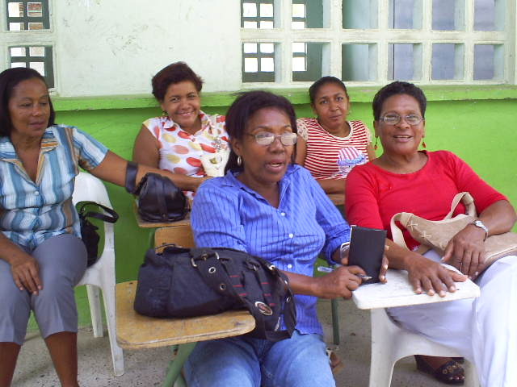

* Contribuir al mejoramiento de la Institución.
* Velar por la conservación de documentos, útiles, equipos, muebles y bienes que le sean confiados.
* Cumplir la jornada laboral y dedicar la totalidad del tiempo reglamentario a las funciones propias de su cargo.
* Observar una conducta pública acorde con el decoro y la dignidad del cargo.
* Demostrar conocimiento del cargo, manejo de los diferentes procesos y recursos pedagógicos.
* Evaluar los procesos y resultados del aprendizaje.
* Fomentar permanentemente en los y las estudiantes el cuidado por la planta física, el mobiliario y demás recursos de la Institución.
* Informar oportunamente al padre y madre de familia del rendimiento académico y desarrollo disciplinario de sus hijos e hijas.
* Preparar con antelación el material didáctico a utilizar en cada una de las horas de clase.
* Solicitar por escrito y con anticipación los permisos requeridos.

**2.10.7. SECRETARIO (A) ACADEMICO (A)**

* + Programar y organizar las actividades propias de su cargo.
  + Responsabilizarse del diligenciamiento de los libros de matrícula, admisiones, registro académico, recuperaciones, validaciones, asistencia y actas de reuniones.
  + Colaborar en la organización y ejecución del proceso de matrícula.
  + Elaborar las listas de los alumnos y alumnas para efectos docentes y administrativos.
  + Mantener ordenada y actualizada la documentación de los alumnos, alumnas, personal docente y administrativo.
  + Llevar registros de servicio de los funcionariosy funcionarias de la Institución.
  + Colaborar con el Rector en la elaboración de informes estadísticos.
  + Gestionar ante la Secretaria de Educación el registro de los libros reglamentarios, certificado de estudio y tramitar los diplomas.
  + Organizar el archivo en forma funcional y elaborar las certificaciones y constancias que le sean solicitadas.
  + Refrendar con su firma las certificaciones expedidas por el rector del plantel.
  + Cumplir con la jornada laboral legalmente establecida.
  + Atender al público en el horario establecido.
  + Responder por el uso adecuado, mantenimiento y seguridad de los equipos confiados a su manejo.
  + Cumplir las demás funciones que se le sean asignadas de acuerdo a la naturaleza del cargo.

**2.10.8. BIBLIOTECARIO (A)**

* + Elaborar el plan anual de actividades de su dependencia de acuerdo con las actividades académicas interno de la biblioteca y presentarlo al rector para su aprobación.
  + Elaborar el proyecto de reglamento interno de la biblioteca y presentarlo al rector para su aprobación.
  + Programar y desarrollar jornadas de trabajo con profesores, profesoras, alumnas y alumnos sobre la adecuada utilización de la biblioteca.
  + Clasificar, catalogar y ordenar el material bibliográfico.
  + Establecer y mantener el directorio bibliográfico con entidades nacionales y extranjeras.
  + Suministrar el material bibliográfico y orientar a los usuarios y usuarias sobre su utilización.
  + Llevar el registro de utilización del servicio y el control de los préstamos realizados.
  + Evaluar periódicamente las actividades programadas y ejecutadas por su dependencia.
  + Rendir informe oportuno al rector.
  + Cumplir la jornada laboral legalmente establecida.
  + Responder por el uso adecuado, mantenimiento y seguridad del material bibliográfico, muebles y enseres confiados a su manejo.
  + Cumplir con las demás funciones que le sean asignadas de acuerdo con la naturaleza del cargo.

**2.10.9. CELADORES**

* + Ejercer vigilancia en las áreas o zonas que le hayan asignado.
  + Controlar la salida y entrada de personas, vehículos y objetos al plantel.
  + Velar por el buen estado y conservación de los implementos de seguridad e informar oportunamente de las anomalías detectadas.
  + Velar por la conservación y seguridad de los bienes del plantel.
  + Colaborar con la prevención y control de situaciones de emergencia.
  + Consignar en los registros de control las anomalías detectadas en su turno e informar oportunamente sobre las mismas.
  + Cumplir la jornada laboralmente establecida.
  + Cumplir las demás funciones que le sean asignadas se acuerdo con la naturaleza del cargo.

**2.10.10. PERSONAL DE SERVICIOS VARIOS**

* + Velar por el aseo y buena presentación de las áreas asignadas.
  + Velar por el buen estado y conservación de oficinas de directivos (as) docentes, personal administrativo, salones de clase, mobiliario, biblioteca, sala de profesoresy profesoras, laboratorios, sistema, proyecciones, baños, zonas verdes y jardines de la Institución.
  + Informar oportunamente de las anomalías detectadas.
  + Velar por la conservación y seguridad de los implementos puestos a su servicio.
  + Colaborar con la prevención y control de situaciones de emergencia.
  + Prestar servicio en situaciones especiales o emergentes por solicitud del Rector.
  + Consignar en los registros de control las anomalías detectadas e informar oportunamente sobre las mismas.
  + Cumplir la jornada laboral legalmente establecida.
  + Cumplir las demás funciones asignadas de acuerdo con la naturaleza del cargo.

**2.10.11. GOBIERNO ESCOLAR Y CUERPOS**

**COLEGIALES**

**CONSEJO DIRECTIVO**

* Tomar las decisiones que afecten el funcionamiento de la Institución, excepto las que sean competencia de otra autoridad.
* Servir de instancia para resolver los conflictos que se presenten entre docentes y administrativos con los alumnos y alumnas del establecimiento educativo y después de haber agotado los procedimientos previstos en el reglamento o Manual para laConvivencia.
* Adoptar el Manual para laConvivencia.
* Fijar los criterios para la asignación de cupos disponibles para la admisión de nuevos alumnos y alumnas.
* Asumir la defensa y garantía de los derechos de toda la comunidad educativa, cuando alguno de sus miembros se sienta lesionado (a).
* Aprobar el plan anual de actualización académica del personal docente presentado por el Rector.
* Estimular y controlar el buen funcionamiento de la InstituciónEducativa.
* Participar en la planeación y evaluación del Proyecto Educativo Institucional, del currículo y del plan de estudios. Realizar la diligencia ante la secretaría de educación o del organismo que haga sus veces, para que verifiquen el cumplimiento de los requisitos establecidos en la ley y los reglamentos.
* Establecer estímulos y sanciones para el buen desempeño académico y social delos alumnos y alumnas que han de incorporarse al acuerdopara la convivencia. En ningún caso pueden ser contrarios a la dignidad del estudiante o de la estudiante.
* Participar en la evaluación de losy las docentes, directivos docentes y personal administrativo de la Institución.
* Recomendar criterios de participación de la Institución en actividades comunitarias, culturales, deportivas y recreativas:
* Establecer el procedimiento para permitir el uso de las instalaciones en la realización de actividades educativas, culturales, recreativas, deportivas y sociales de la respectiva comunidad educativa.
* Promover las relaciones de tipo académico, deportivo y cultural con otras instituciones educativas y la conformación de organizaciones juveniles.
* Fomentar la conformación de asociaciones de padres,madres de familia y de estudiantes.
* Reglamentar los procesos electorales.
* Aprobar el presupuesto de ingresos y gastos de los recursos propios y los provenientes de pagos legalmente autorizados, efectuados por los padres, madres y responsables de la educación de los alumnos y alumnas, tales como derechos académicos, uso de libros de texto y similares.
* Darse su propio reglamento.

**CONSEJO ACADÉMICO**

* Organizar y orientar la acción de la Institución Educativa.
* Designar docentes para los respectivos Comités de Evaluación y Promoción.
* Organizar ejecutar la evaluación institucional.
* Presentar al Consejo Directivo el cronograma institucional.
* Analizar y determinar la situación académica de cada uno de los y las estudiantes, en participar de aquellas que necesitan mayor compromiso institucional.

**COMISIÓN DE EVALUACION Y PROMOCION**

De acuerdo a lo establecido en el SIIE estas son las funciones de las comisiones:

* Convocar reuniones generales de docentes o por áreas, para analizar y proponer políticas, métodos y tendencias actuales en los procesos de evaluación en el aula.
* Orientar a los profesores para revisar las prácticas pedagógicas y evaluativas, que permitan superar los indicadores y logros a los alumnos que tengan dificultades en su obtención.
* Analizar situaciones relevantes de desempeños bajos, en áreas o grados donde sea persistente la reprobación, para recomendar a los docentes, alumnos y padres de familia, correctivos necesarios para superarlos.
* Analizar y recomendar sobre situaciones de promoción anticipada, para alumnos sobresalientes que demuestren capacidades excepcionales, o para la promoción ordinaria de alumnos con discapacidades notorias.
* Servir de instancia para decidir sobre aplicaciones que puedan presentar los alumnos, padres de familia o profesores, que consideren se haya violado algún derecho en el proceso de evaluación, y recomendará la designación  de un segundo evaluador en casos excepcionales.
* Verificar y controlar que los directivos y docentes cumplan con lo establecido en el sistema institucional de evaluación definido en el presente ACUERDO.
* Otras que determina la institución a través del PEI.
* Darse su propio reglamento.

**PERSONERO O PERSONERA DE**

**LOS Y LAS ESTUDIANTES**

* Promover el ejercicio de los derechos y el cumplimiento de las responsabilidades estudiantiles, consagrados en la Constitución Política, en las leyes o decretos reglamentarios y el Pacto de Convivencia Escolar.
* Gestionar ante el rector y/o los diferentes consejos administrativos de la Institución la toma de decisiones para:
  + Proteger los derechos estudiantiles.
  + La prestación de un servicio educativo de calidad que prepare a los(as) para la vinculación y competencia en el campo productivo, el ingreso a estudios superiores, la convivencia social responsable, justa, pacifica y democrática.
  + Actuar como fiscal en el consejo estudiantil.
* Diseñar mecanismos que faciliten el cumplimiento de responsabilidades y compromisos estudiantiles.
* Recibir y evaluar las quejas o reclamos que presenten los y las estudiantes sobre lesiones a sus derechos y a las que formule cualquier persona de la comunidad sobre el incumplimiento de las obligaciones de los alumnos y alumnas.
* Cuando lo considere necesario ante el Consejo Directivo o el organismo que haga sus veces las decisiones del Rector respecto a las peticiones presentadas por su intermedio.
* Prever momentos que permitan la divulgación de las funciones de los líderes estudiantiles, de las responsabilidades y derechos del alumno y de la alumna.
* Velar para que los y las estudiantes no sean manipulados o manipuladas por ninguno de los estamentos de la Institución para beneficio propio.

**CONSEJO DE ESTUDIANTES**

* + 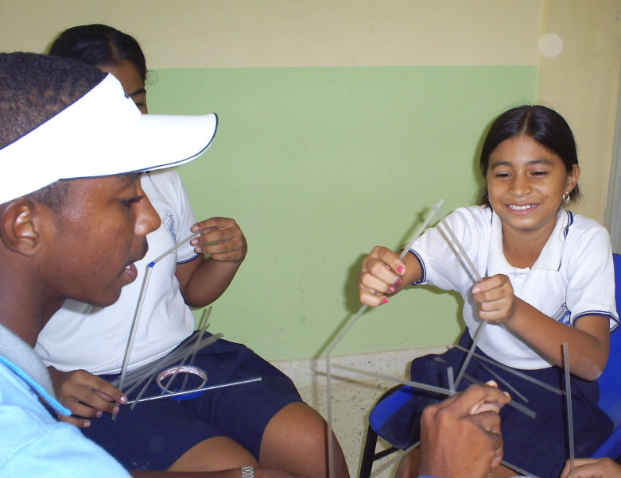Tener su propia organización interna.
  + Elegir entre los y las estudiantes de grado once el representante al Consejo Directivo.
  + Invitar a sus deliberaciones aquellos y aquellas estudiantes que presenten iniciativa sobre el desarrollo de la vida estudiantil.
  + Promover actividades y proyectos que tiendan a la cualificación y mejoramiento institucional.
  + Promover el fortalecimiento de los mecanismos de participación estudiantil, tales como encuestas, periódicos y murales.
  + Representar a la Institución en encuentros interinstitucionales locales.
  + Llevar el registro de sesiones en actas firmadas y presentarlas a la dirección cuando sea requerido.
  + Revocar el mando del Representante de los estudiantes y las estudiantes ante el Consejo Directivo cuando sea el caso.
  + Revocar el mandato del personeroo personera, previo plebiscito en cada uno de los grados.

**ASOCIACIÓN DE PADRES Y MADRES**

**DEFAMILIA**

Las finalidades[9] de la Asociaciónde Padres y Madres de Familiason las siguientes:

* Apoyar la ejecución del Proyecto Educativo Institucional y el plan de mejoramiento del establecimiento educativo.
* Promover la construcción de un clima de confianza, tolerancia y respeto entre todos los miembros de la comunidad educativa.
* Promover los procesos de formación y actualización de los padres y madres de familia.
* Apoyar a las familias así como a los y las estudiantes en el desarrollo de acciones necesarias para mejorar sus resultados de aprendizaje.
* Promover entre los padres y madres de familia una cultura de convivencia, solución pacifica de los conflictos y compromiso con la legalidad.
* Facilitar la solución de los problemas individuales y colectivos de los menores y propiciar acciones tendientes al mejoramiento de su formación integral de conformidad con lo establecido en el artículo 315 del Decreto 2737 de 1989.
* Manejar los recursos que hacen parte de su patrimonio, de acuerdo con lo establecido en el decreto 1286/05.

Les está prohibido a las Asociaciones de Padres y Madres de familia[10]:

* Solicitar a losasociados o asociadas aprobar a cargo de éstoso estas, con destino al establecimiento educativo, bonos, contribuciones, donaciones, cuotas, formularios, o cualquier forma de aporte en dinero o en especie, o imponer la obligación de participar en actividades destinadas a recaudar fondos o la adquisición de productos alimenticios de conformidad con lo establecido en la sentencia T-161 de 1994.
* Imponer a losasociadoso asociadas la obligación de participar en actividades sociales, adquirir uniformes, útiles o implementos escolares en general, en negocios propios de la asociación o de miembros de ésta, o en aquellos con los que establezcan convenios.
* Organizar, promover o patrocinar eventos en los cuales se consuma licor o se practiquen juegos de azar.
* Asumir las competencias y funciones propias de las autoridades y demás organismos colectivos del establecimiento educativo, o aquellas propias de los organismos y entidades de fiscalización, evaluación, inspección y vigilancia del sector educativo.

La Asociación de Padres y Madres, es la encargada de elegir al representante de los padres y madres ante el Consejo Directivo, el otro miembro será elegido o elegidapor el Consejo de Padres y Madres de Familia.

**CONSEJO DE PADRES Y MADRES**

De acuerdo con el Decreto 1286 de 2005, las funciones de este Consejo son:

* Contribuir con el Rector en el análisis, difusión y uso de los resultados de las evaluaciones periódicas de competencias y las pruebas de Estado.
* Exigir que el establecimiento con sus estudiantes participe en las pruebas de competencias y de Estado realizadas por el Instituto Colombiano para el Fomento de la Educación Superior ICFES.
* Apoyar las actividades artísticas, científicas, técnicas y deportivas que organice el establecimiento educativo, orientadas a mejorar las competencias de los estudiantes y las estudiantes en las distintas áreas, incluida la ciudadana y la creación de la cultura de la legalidad.
* Participar en la elaboración de planes de mejoramiento y en el logro de los objetivos planteados.
* Promover actividades de formación de los padres y madres de familia encaminadas a desarrollar estrategias de acompañamiento a los estudiantes y las estudiantes para facilitar el afianzamiento de los aprendizajes, fomentar la práctica de hábitos de estudio extraescolares, mejorar la autoestima, el ambiente de convivencia y especialmente aquellas destinadas a promover los derechos del niño y de la niña.
* Propiciar un clima de confianza, entendimiento, integración, solidaridad y concertación entre todos los estamentos de la comunidad educativa.
* Presentar propuestas de mejoramiento del Manual para la Convivencia en el marco de laConstitución y la Ley.
* Colaborar en las actividades destinadas a la promoción de la salud física y mental de los educandos y educandas, la solución de las dificultades de aprendizaje, la detección de problemas de integración escolar y el mejoramiento del medio ambiente.
* Elegir al padre o madre de familia que participará en la Comisión de Evaluación y Promoción de acuerdo con el Decreto 230 de 2002.
* Presentar las propuestas de modificación del Proyecto Educativo Institucional que surjan de los padres de familia de conformidad con lo previsto en los artículos 14, 15 y 16 del Decreto 1860 de 1994.
* Elegir los dos representantes de los padres y madres de familia en el Consejo Directivo con la excepción establecida en el parágrafo 2 del artículo 9 del Decreto 1286/05.

**2.11. ESTRUCTURA ORGÁNICA**

**2.12. PROCESOS DE PLANEACIÓN Y**

**ORGANIZACIÓN INSTITUCIONAL**

**2.12.1. DESARROLLO CURRICULAR**

El desarrollo curricular se lleva a cabo en armonía con lo contemplado en el Decreto 1850 de 2002. Está determinado por la especificación de las actividades y fechas referidas al regreso de docentes, período de matrículas, el desarrollo institucional y la iniciación de clases.

El primer período semestral está previsto de enero hasta el mes de julio, en la que se establecen las actividades académicas con estudiantes, el receso de semana santa, la cualificación y capacitación docente, las vacaciones de estudiantes, docentes y directivos

El segundo período semestral, está dado por el trabajo académico con estudiantes, el desarrollo institucional, el receso estudiantil y las vacaciones de docentes y directivos. Comprende desde el mes de Julio hasta enero del próximo año, fecha en que se terminan las vacaciones para los y las estudiantes.

**2.12.2. PROCESO DE MATRICULA**

Se inicia, con una convocatoria que hace la Secretaria de Educación Distrital en donde vienen estipulada las fechas previstas para las inscripciones de estudiantes nuevos y la matrícula de estudiantes nuevos y antiguos, en ella se establecen además los costos educativos que para el caso de ésta Institución es totalmente gratuitos.

Primero se procede a matricular a los y las estudiantes actuales, luego según la planeación de la Secretaria de Educación Distrital a los nuevos,después de haber alcanzado la cobertura prevista, se matriculan los y las que ingresan por primera vez. Los y las estudiantes para el proceso de matrícula deben cumplir con los requerimientos estipulados en el Manual para la Convivencia.

Aquellos estudiantes que no tienen carnet del sisbem u otro documento, se le realizará la respectiva matricula en Simat con un Código establecidopor la Secretaria de Educación, mientras realiza los tramites del mismo.

**2.12.3. IZADA DE BANDERAS**

Se realiza en promedio una por mes en la que se conmemoran fechas especiales como el día de Los comuneros, el Panamericanismo, el Día del Trabajo, la Fundación de Cartagena, el Día de la Independencia de Colombia, la Batalla de Boyacá, el Descubrimiento de América y la Independencia de Cartagena.

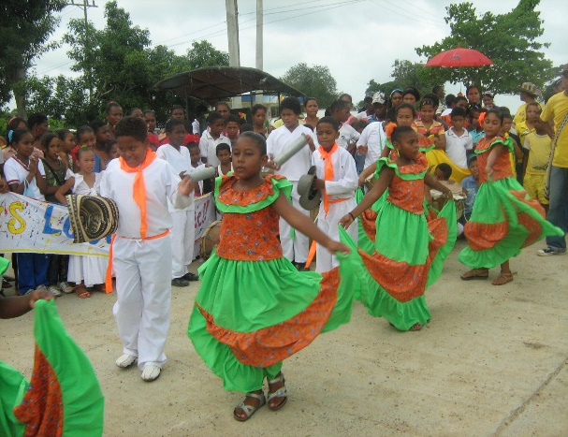**2.12.4. EVENTOS CULTURALES**

La Instituciónprograma eventos culturales, en los que se realizan concursos como: “El aula mejor decorada” y “Leyendo y escribiendo, pertenencia voy adquiriendo”. De igual forma se festejan fechas especiales como el día del idioma, de la Familia, del maestro, del estudiante, del amor y la amistad, los ángeles, del niño y la niña, entre otros. Se desarrollan jornadas recreativas, científicas, culturales y educativas.

**2.12.5. JORNADAS PEDAGOGICAS**

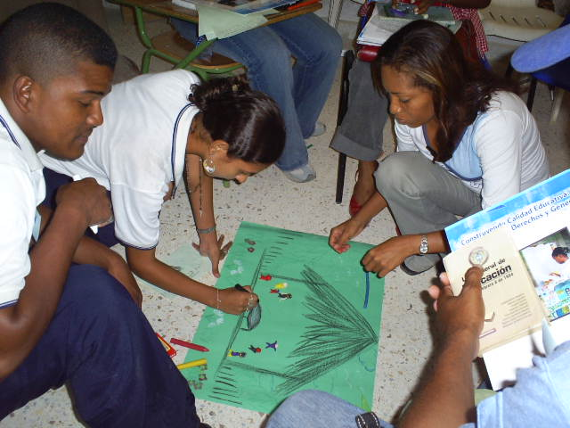

En estos eventos se adelantan procesos de reflexión y construcción colectiva que permitan el mejoramiento de los procesos educativos, mediante el desarrollo de temas como la elaboración de las estrategias de mejoramiento, el análisis de los resultados de la evaluación institucional, la revisión y ajuste al PEI, actualización del plan operativo, socialización de los resultados de evaluaciones externas ICFES, el modelo pedagógico, currículo interdisciplinario, la importancia de la lúdica en el proceso de enseñanza aprendizaje; emprendimiento, creatividad e innovación y las competencias básicas, laborales y ciudadanas.

Por otro lado, las reuniones con los y las coordinadoras se realizan cada quince días.

**2.13. EVALUACIÓN INSTITUCIONAL**

**2.13.1. PRINCIPIOS QUE ORIENTAN LA**

**AUTOEVALUACIÓN INSTITUCIONAL**

Para que el proceso de autoevaluación sea fructífero y sus resultados sean útiles para la institución y la toma de decisiones futuras es necesario tener en cuenta los siguientes principios:

* ***Veracidad.***La honestidad, coherencia y responsabilidad en el manejo de la información son actitudes fundamentales para garantizar la calidad de la evaluación. Por ello, las evidencias (documentos, informes, encuestas, indicadores) son indispensables para sustentar los juicios relativos al estado en que se encuentra la institución y las decisiones que determinaran su rumbo futuro.
* ***Participación.*** Más que cumplir con una norma, la autoevaluación busca promover la participación activa de la comunidad educativa en el conocimiento del estado de desarrollo institucional, sugiriendo ambientes favorables a la contribución significativa y propositiva en la autoevaluación y a la presentación de sus resultados a la comunidad en general.
* ***Corresponsabilidad.***La autoevaluación no es un fin en si mismo, ya que de ella se derivarán nuevas rutas a seguir para mejorar la Institución, luego se requiere que los y las participantes en el proceso, comprendan que el éxito del desarrollo institucional exige del esfuerzo conjunto y organizado de de todos en el ámbito de acción que les corresponde.
* Continuidad
* Coherencia
* Legitimidad

También son condiciones fundamentales para el ejercicio de la autoevaluación institucional:

* Disponer de información relevante sobre el desempeño de los procesos.
* Comprometer a los equipos participantes con la veracidad de la información.
* Asegurar el liderazgo del equipo de dirección.
* Facilitar el apoyo de los diferentes grupos o equipos de trabajo de la Institución.
* Desarrollar un proceso de comunicación con la comunidad educativa sobre la importancia y el sentido de la autoevaluación y sus resultados.

**2.13.2. CRITERIOS DE EVALUACIÓN DE RECURSOS HUMANOS, FÍSICOS, ECONÓMICOS Y TECNOLÓGICOS.**

Mejorar es una necesidad humana y, al igual que las personas, las instituciones educativas mejoran cuando se lo proponen, cuando tienen una visión clara del camino a seguir, cuando se evalúan y cuando fijan horizontes y metas claras.

La InstituciónEducativa tienen el reto de mejorar la calidad de la educación, para ofrecer estudiantes competentes y seguros, a fin de garantizar un recurso humano preparado que permita progresar y desempeñarse bien en un mundo cada vez más exigente y complejo.

El mejoramiento como parte del reconocimiento de la manera como se está desarrollando la labor, para luego establecer los procesos que se encuentran afianzados y han demostrado su capacidad de generar los resultados esperados, así como los que requieren ser fortalecidos.

La herramienta por excelencia para llevar a cabo este reconocimiento es la auto-evaluación porque se recopila, sistematiza, analiza y valora la información sobre el desarrollo de las acciones y del resultado de los procesos de la institución. Esto con el fin de establecer un balance de fortalezas y oportunidades de mejoramiento que permitan elaborar un plan de mejoramiento institucional.

En últimas, el reto por la excelencia es el mejoramiento de la gestión en su conjunto y de cada una de las dimensiones de la gestión directiva, académica, administrativa y financiera y la comunitaria, para lo que se requiere de acciones planeadas, sistemáticas e intencionales dentro de un esquema que la convierte en una organización autónoma, orientada por propósitos, valores comunes, metas y objetivos claramente establecidos y comprometidos. De ahí que la evaluación de recursos humanos, físicos, económicos y tecnológicos se lleva a cabo en armonía con los criterios y procedimientos aquí señalados.

* + 1. **PROCEDIMIENTOS DE LA**

**EVALUACIÓN INSTITUCIONAL**

La auto evaluación institucional, como una de las tareas fundamentales de la gestión directiva, se encuentra a cargo del rector. El es quien dirige el proceso, coordina los recursos y los equipos, asigna roles y tareas y responde por la calidad de sus resultados; para esta labor, cuenta con el apoyo de su equipo directivo institucional y del Consejo Directivo.

La evaluación de los aspectos humanos, físico, económico y tecnológico se lleva a cabo de forma simultánea y articulado a la evaluación de todos los demás procesos educativos institucionales. Por lo que se utiliza un instrumento de evaluación integral, a través del cual, también, se evalúa la gestión.

La evaluación en referencia se realiza al finalizar el primer periodo semestral y al final del segundo; dentro del marco de las jornadas de desarrollo institucional programadas en el calendario Académico. Los resultados de dichas evaluaciones pasan a convertirse en el principal insumo para la formulación del plan de mejoramiento institucional. Cuya ejecución, a su vez, constituye el principal indicador de la evaluación de gestión.

El proceso de auto evaluación consta de los siguientes pasos:

1. Conocimiento del proceso y contenido del instrumento aplicar.
2. Divulgación del proceso de la auto evaluación en la comunidad educativa.
3. Conformación de grupos de trabajos.
4. Recolección de la información necesaria para la auto evaluación.
5. Evaluación, análisis y valoración de la realidad institucional.
6. Socialización del proceso y sus resultados.

**2.13.4 CARACTERÍSTICAS DEL PROCESO DE**

**AUTOEVALUACIÓN INSTITUCIONAL**

* **Continuo:**El ejercicio de autoevaluación es un proceso que requiere de un sistema de recolección y organización de la información durante todo el año escolar. Al final del periodo académico se realiza un ejercicio de análisis y evaluación de la información recuperada que permite identificar, tanto las áreas de mayores fortalezas que deben mantenerse como las que requieren mejorarse para obtener los resultados esperados.
* **Participativo:** Para el acierto del proceso de autoevaluación institucional es fundamental contar con la participación deestudiantes, padres y madres de familia y los equipos docentes y administrativos.
* **Coherente:** La autoevaluación institucional responde al criterio de evaluación explícito y aceptado, es decir, los instrumento, los referentes y la metodología de autoevaluación deben ser conocidos e interiorizados por la comunidad educativa.
* **Válido:**Los resultados de la autoevaluación institucional requieren ser reconocidos como veraces por parte de los distintos estamentos de la comunidad educativa.

**CRONOGRAMA DE ACTIVIDADES 2011**

|  |  |  |  |  |  |  |  |  |
| --- | --- | --- | --- | --- | --- | --- | --- | --- |
| **PRIMER PERIODO** | | | | | | | | |
| **MES** | **SEMANAS** | **FECHAS** | | **ACTIVIDADES** | | | **RESPONSABLES** | |
| ENERO | 17 AL 28 | 17  AL  28 | | DESARROLLO INSTITUCIONAL  Día Nacional del Medio Ambiente | | | Directivos y docentes | |
| SEM 1  31-04 | 31  02 | | **INICIO DEL PRIMER PERIODO**  Día Mundial de los humedales | | | Directivos  Docentes de Ciencias Naturales  Decentes de Media técnica | |
| FEBRERO |  | 11 | | Prueba diagnóstica | | | Docentes en general | |
| SEM 3  14 al 18 | 15 | | * Reunión del Consejo Directivo | | | Directivos | |
| 18 | | * Elección de Aspirantes a Personero y Consejo Estudiantil | | | Directores de Grupo | |
| SEM 4  21 AL 25 | 23 | | Asamblea general de padres de familia | | | Directivos y docentes | |
| 23 | | Elección de docentes representantes a consejo directivo y académico | | | Directivos | |
| SEM 5  28 al 4 | 28  01  02 | | Control de Proyectos Institucionales  Día Internacional del Recuperador  Día Mundial de la humanidad | | | Directivos y docentes  Docentes del área de ciencias naturales y media técnica  Docentes etnoeducadores | |
| MARZO | SEM 6  07 AL 11 | 08 | | Día de la Mujer | | | Personal masculino de la institución | |
| 09  09 | | Elección de los representantes de Padres de familia a los diferentes estamentos del Gobierno escolar  Miércoles de ceniza | | | Directivos / Docentes  Docentes del área de religión | |
| 01 | | Conformación de la Junta Directiva asociación de padres de Familia, designación de los representantes de los Padres de Familia al Consejo Directivo | | | Directivos | |
| 07 | | Elección de Personero | | | Docentes del área de Ciencias Sociales | |
| SEM 7  14-18 | 14 | | Reunión de Consejo directivo | | | Rector | |
| 16 | | * Izada de Bandera movimiento de los comuneros y aniversario de Benkos Biohó día de la ancestralidad | | | Docentes áreas de Sociales / Etnoeducadores | |
| 17  17  18 | | Elección del consejo estudiantil  Foro no más chistes racistas  2° festival de integración contra el racismo y la discriminación racial- localidad de la virgen y turística  Conversatorio ley de lenguas nativas | | | Docentes del área de Ciencias Sociales y etnoeducadores | |
| SEM 8  21 AL 25 | 21 al 25 | | Semana Nacional contra la discriminación y el racismo | | | Docentes etnoeducadores | |
| 21 | | * Día internacional de la Poesía   Día Mundial para la eliminación del Racismo y La Discriminación | | | Docentes de área de lengua castellana  Docentes etnoeducadores | |
| 26 | | Día del Clima | | | Docentes de Ciencias Naturales y Media Técnica | |
| 30 | | Reunión de consejo académico | | | Directivos | |
| SEM 9  28-01 |
| 30 | | Organización de comités para actividades institucionales(cumpleaños INSTEBA, jornada científico-cultural y deportiva, cabildo, juegos intercurso | | | Directivos y comités por sedes | |
| 31 | | Reunión grado preescolar y primero | | | Directivos- Mariana M – Ruth F | |
| 1 | | Entrega de evaluaciones a coordinación  Reunión grado segundo y tercero  Foro distrital “bicentenario para quien”( UNALDE localidad histórica y del Caribe. | | | Docentes | |
| SEM 10  04 AL 08 | 04  7  7-8  8  8 | | Plan de acción proyecto aprender sin miedo  Día mundial de la salud  Encuentro de tradición oral, rondas y juegos infantiles, manzanillo del mar y pontezuela  Entrega de plan de clases  Entrega de planillas a docentes | | | Comités en cada sede  Equipo sicorientador  Docentes  Coordinadores | |
| SEM 11  11 AL 15 | 11 al 15 | | **EVALUACIONES CONTEXTUALIZADAS** | | | Docentes y directivos docentes | |
| 15 | | Festival del Dulce | | | Docentes | |
| 1. AL 22 |  | | **SEMANA SANTA** | | |  | |
| |  |  |  |  |  | | --- | --- | --- | --- | --- | |  | SEM 12  25 AL 29 | 22 | Día de la tierra | Docentes de Ciencias Naturales, Media Técnica,. | | 23  20-23 | Encuentro regional sobre diversidad lingüística  Día del Idioma  Conmemoración de Aniversario (Artel - Obeso | Etnoeducadores  Docentes de Lengua Castellana | | 25 | Día de la secretaria | Directivos | | 26 | Reunión de comisión 1º,2º,3º,6º,7º y8º  Reunión de preescolar | Docentes  Directivos-Mariana M-Ruth Flórez | | 28 | Reunión de comisión de evaluación 4º,5º,9º,10º, 11º y CLEI | Docentes | | 28 | **REUNIÓN DE CONSEJO ACADÉMICO** | Directivos | | 28 | Día del niño y la recreación | Rector, coordinadores, docentes | | 29  29 | **REUNIÓN DE CONSEJO DIRECTIVO**  Inauguración de Juegos Intercurso | Rector  Docentes del área de Edu. Física | | MAYO | SEM 13  02-AL 06 | **06** | **FINALIZACIÓN DEL PRIMER PERIODO ACADÉMICO** | | | 06  06 | **CUMPLEAÑOS DE INSTEBA**  Foro distrital “bicentenario para quien”( UNALDE virgen y turística) | Rector, coordinadores, docentes, personal administrativo, asociación de padres de familia | | SEM 14  09 AL 13 | 09,10,11,12 | Semana para la lectura y la escritura | Docentes de lengua castellana | | 08 | Día de las madres | Docentes | | 09  09 | **INICIO DEL SEGUNDO PERIODO ACADÉMICO**  Foro bicentenario para quien( UNALDE rural | | | 10 | Entrega de planillas a coordinación | Docentes | | 15 | **DÍA DEL MAESTRO** | Rector, coordinadores, asociación de padres de familia | | SEM 15  16 AL 20 | 16  **16-20** | Reunión grado tercero  Semana nacional de la Afrocolombianidad | Directivos- Ruth F – Mariana M | | 17  17 | Día Mundial del Reciclaje  Concurso de historia y lengua palenquera ( Juana pabla Pérez) | Docentes de Ciencias Naturales y Media Técnica | | 18 | **REUNIÓN CONSEJO DIRECTIVO** | Rector | | 18 | Entrega de Informes Académicos | Docentes | | 18 | Reunión grado cuarto  Foro distrital sobre cátedra y estudios afro(Mercedes Abrego) | Directivos- Ruth F – Mariana | | 19  20 | Foro con el programa prensa escuela  Reunión de grado Pre-escolar  Gran kandanga estudiantil afrocaribeña | Estudiantes, docentes de lengua castellana | | 21 | DIA MUNDIAL DE LA AFROCOLOMBIANIDAD, EXCLUSION, RACISMO | Docentes Etnoeducadores | | 25 | Reunión grado quinto | Directivos- Ruth F – Mariana | | 26  27 | **REUNIÓN DE CONSEJO ACADÉMICO**  kandanga estudiantil en pasacaballos | Directivos | | SEM 17  30 AL 03 JUN | **30 al 03** | SEMANA DE COMPETENCIA PARA EL RAZONAMIENTO Y SEGUNDA SEMANA PROYECTO LECTOR | Docentes de matemáticas  Docentes de lengua castellana | | 31 | **REUNIÓN DE CONSEJO DIRECTIVO** | Rector | | 01  2-3 | izada de bandera/ Fundación de Cartagena  Foro una mirada ala Cartagena insular ( Bocachica) | Docentes de Ciencias Naturales y de media Técnica | | 05 | Día mundial del medio ambiente |  | | SEM 18  6 AL 10 | | 08 | Día de los océanos | Docentes de Ciencias Naturales y de media Técnica | | SEM 19  13-17 | 14  16 | Aniversario de San Basilio de Palenque  Aniversario de Juan José Nieto (Primer Presidente afrodescendiente | Docentes Etnoeducadores | | SEM 20  JUN 20-JUN24 | 21 | **REUNIÓN DE CONSEJO ACADÉMICO** | Rector ,Coordinadores y docentes | | 22 | ENTREGA DE PLANES DE CLASES | Docentes | | 23  24 | **REUNIÓN DE CONSEJO DIRECTIVO**  **Día de la familia** | Rector , coordinadores y docentes | | JUN 27 A JUL 01 | **SEMANA DE ACTUALIZACION DOCENTE** | | Directivos Docentes y Docentes | | JUL | JUN 27 A JULIO 15 | **VACACIONES DE ESTUDIANTES / 3 SEMANAS** | |  | | JUL 04 A JUL 15 | **VACACIONES DE DOCENTES Y DIRECTIVOS / 2 SEMANAS** | |  | | | | | | | | | |
| JULIO | SEM 21  18 AL 22 | 18 | | **Dirección de Grupo**  Revisión de proyectos de vida de estudiantes | | | | Directores de grupo |
| 19 | | IZADA DE BANDERA- (20 DE JULIO) | | | | Área de Ciencias Sociales –Docentes Etnoeducadores |
| 19 | | Entrega de evaluaciones a coordinación | | | | Docentes |
| 21 | | **REUNIÓN CONSEJO ACADEMICO** | | | | Rector |
| 22 | | **REUNIÓN CONSEJO DIRECTIVO** | | | | Rector |
| 22 | | Entrega de planillas a docentes | | | | Directivos |
| SEM 22  25-29 | Del 25 al 29 | | SEMANA PARA LA REVISIÓN Y EVALUACIÓN DE PROYECTOS INSTITUCIONALES | | | |  |
| AGOSTO | SEM 23  01 AL 05 | 5  01 al 05 | | IZADA DE BANDERA BATALLA DE BOYACA ( 7 DE Agosto)  Evaluaciones contextualizadas | | | | Docentes Área de Ciencias Sociales  Docentes |
| SEM 24  08 AL 12 | 09 | | Reunión de preescolar y 1º | | | | Directores de grupo -Coordinadores |
| 10 | | Reunión de 2º y 3º | | | | Directores de grupo -Coordinadores |
| 11 | | Reunión de grado 4° Y 5° | | | | Directores de grupo -Coordinadores |
| SEM 25  16 AL 19 | 17 | | Reunión de Comisión 1º,2º,3º,6º,7º y8º | | | | Docentes y Directivos Docentes |
| 18 | | Reunión de Comisión 4º,5º, 9º,10º,11º y CLEI | | | | Docentes y Directivos Docentes |
| SEM 26  22 AL 26 | 23 | | **REUNIÓN DE CONSEJO ACADÉMICO** | | | | Directivos |
| 24 | | **REUNIÓN DE CONSEJO DIRECTIVO** | | | | Rector |
| 26 | | Entrega de proyectos jornada cultural y cabildo INSTEBA | | | | Docentes |
| 27 | | Aniversario de la Ley 70 de 1993 Ley de las Comunidades negras | | | |  |
| 26 | | **FINALIZACIÓN DEL SEGUNDO PERIODO ACADÉMICO** | | | | |
| SEM 27  AGOS 29  AL 02 SEP | 29 | | **INICIO DEL TERCER PERIODO ACADÉMICO** | | | | |
| SEPTIEMBRE |
| 02 | | Entrega de planillas a coordinación | | | | Docentes |
| **04** | | **PRUEBA SABER 11º** | | | |  |
| SEM 28  05 AL 09 | 9 | | Entrega de Informes  Aniversario de San Pedro Claver | | | | Coordinadores |
| 9  05 al 09 | | Día Nacional de los Derechos Humanos  Semana de la Paz | | | | Docentes del Área de Ciencias Sociales y Etnoeducadores |
| SEM 29  12 AL 16 | 15 | | Entrega de Planes de Clase | | | | Docentes |
| SEPTIEM | SEM 30  19 AL 23 | 19 | | Verificación de proyectos para la semana Científica y cultural | | | | Coordinadores, jefes de área |
| 23 | | Entrega de materiales para jornada científica , cultural y deportiva | | | | Rector, Profesional Universitario |
| SEM 31  26 AL 30 | 28 | | **REUNIÓN CONSEJO ACADEMICO** | | | | Rector , coordinadores, docentes |
| OCTUBRE | 30 | | **REUNIÓN CONSEJO DIRECTIVO** | | | | Rector |
| SEM 32  03 AL 07 | 7 | | IZADA DE BANDERA DIVERSIDAD ETNICA , ENCUENTRO DE CULTURAS | | | | Docentes de Ciencias Sociales y Etnoeducadores |
| 10 AL 14 | **RECESO ESCOLAR (1) SEMANA DESARROLLO INSTITUCIONAL**  3° seminario internacional de la diáspora africana en el bicentenario de la independencia de Cartagena | | | | | | |
| SEM 33  17 AL 21 |  | | Semana de Razonamiento Matemático | | | | Docentes de matemática y directores de grupo |
| SEM 34  24 AL 28 | 26 | | Jornada científica | | | | Docentes de Ciencias Naturales, Matemáticas y Media Técnica – Directores de grupo |
| 27 | | Jornada deportiva | | | | Docentes de Educación Física y Artística – Directores de grupo |
| 28  27-28 | | Jornada cultural (Cabildo Infantil INSTEBA)  (Tema Bicentenario de la independencia de Cartagena)  VI encuentro estudiantil de la Afrocolombianidad en pasacaballos. | | | | Docentes de Ciencias Sociales, Humanidades, Etnoeducadores Ética y Religión - Directores de grupo- Docentes de básica primaria |
| SEM 35  31 AL 04 NOV | 1  2 | | Día de todos los santos, celebración de los Ángeles somos, Actividad Cultural.  Entrega de Evaluaciones a Coordinación | | | | Docentes |
| NOVIEMBRE |
| 2 | | Entrega de Planillas a Docentes | | | | Coordinadores |
|  | |  | | | |  |
| SEM 36  07 AL 11 | **EVALUACIONES CON PREGUNTAS CONTEXTUALIZADAS** | | | | | |  |
| 14 AL 18 | **FESTIVIDADES NOVEMBRINAS**  Día de la Independencia de Cartagena. Festejos el bicentenario | | | | | | |
| SEM 37  21 AL 25 | 22 | Reuniones por grados  Presscolar,1º,2º | | Docentes Y Coordinadores | | | |
| 23 | Reunión de 9º y 10º | | Docentes Y Coordinadores | | | |
| 24 | Reunión de grado 11º y CLEI | | Docentes Y Coordinadores | | | |
| SEM 38  28 al 2 | 30 | COMISION DE EVALUACION Y PROMOCION  (TODOS LOS GRADOS) | | Directores de Grupo | | | |
| DICIEMBRE |
| SEM 39  05  al  09 |  | 2da EVALUACION DE DESEMPEÑO  DOCENTES 1278 | | Directivos docentes | | | |
| SEM 40  12 AL 16 | 14 | Entrega de Planillas a coordinación | | Docentes | | | |
| 14 | Clausura del año escolar | | Directivos | | | |
| 15 | **ENTREGA DE INFORME FINAL** | | | | | |
|  | 16 | **CEREMONIA DE GRADUACIÓN PROMOCIÓN 2011** | | | | | |
| DIC 19 AL 23 | EVALUACION INSTITUCIONAL | | | | | | |
| DIC 19 A FEB 03 2012 | VACACIONES DE ESTUDIANTES (7 SEMANAS) | | | |  | | |
| ENERO  2012 | 26 DE DIC AL | VACACIONES DIRECTIVOS Y DOCENTES (4 SEMANAS) | | | | | | |
| 20 DE ENERO 2012 |

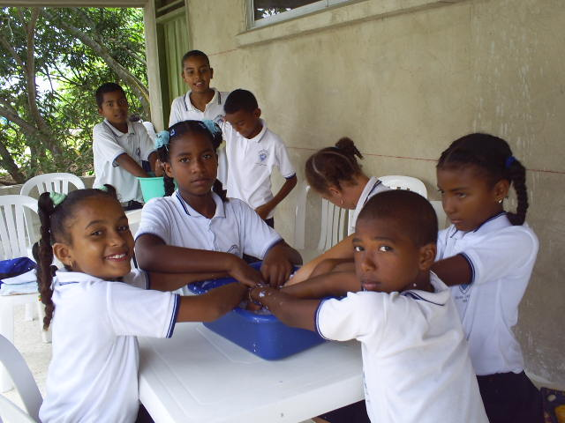

**2.14. ACUERDO PARA LA**





**CONVIVENCIA**

La Institución Educativa de Bayunca fue creada mediante el Decreto No. 0393 de fecha 6 de mayo de 1968 y se le da el nombre de Institución Rural Mixta de Bayunca, posteriormente en 1996 se amplia a sexto grado y cambia su nombre a Concentración Educativa de Bayunca y en 2001 mediante resolución 0314 del 29 de noviembre se le hace reconocimiento oficial al establecimiento educativo denominado Concentración Educativa de Bayunca en los niveles de preescolar, básica y media académica, posteriormente en el año 2003 mediante resolución Nº 0974 del 16 de diciembre pasa a ser Institución Educativa de Bayunca en sus niveles de preescolar, básica, media técnica en la jornada diurna y los ciclos lectivos I, II, II, IV, V Y VI en la jornada nocturna, a la cual están adscritas sus de Divino Niño de Zapatero, Las Latas y el Ceibal, quienes ofrecen básica primaria.

En el año 2009 mediante resolución 0703 del 7 de octubre a la institución se le concede impartir educación formal en el nivel de media técnica con especialidad en técnica agropecuaria.

Actualmente la Institución se encuentra articulada con el SENA y ofrece los niveles de Preescolar, Básica y Media Técnica (con énfasis en Agropecuaria, Procesamiento de frutas y hortalizas y Procesamiento de Lácteos y sus derivados), también brinda educación para adultos en la JornadaNocturna, el programa de Aceleración para el Aprendizaje, programa transformemos, circulo de aprendizaje y grupos Juveniles Creativos.

Sus estudiantes son niños, niñas, adolescentes y adultos rurales, de estrato 1 y 2, cuyas familias viven de la producción agropecuaria, la prestación de servicios en la ciudad de Cartagena y el comercio informal. La localidad en la que está ubicada la Institución educativa tiene dificultades con la infraestructura de servicios básicos (agua, gas, alcantarillado, relleno sanitarios), ya que éstos en algunos casos no existen y en otros son deficientes. La comunidad no tiene graves problemas de violencia, ni en la Institución educativa se han presentado casos graves de violencia intraescolar y, en general, la comunidad educativa (estudiantes, padres, madres, docentes, directivas, administrativas) asume y respeta las normas que ha definido la Institución.

Dado los cambios que se han dado en los enfoques de la educación en los últimos años, es necesario que las instituciones educativas se pongan a tono con estos cambios en sus contenidos curriculares, su infraestructura, su administración y sus acuerdos de convivencia. En este sentido, la Institución Educativa de Bayunca replantea su Manual para la Convivencia, estableciendo un nuevo acuerdo que incorpora los enfoques de género y derechos y con participación de los estamentos que hacen parte de la comunidad educativa. El enfoque de Género requiere que se hagan explícitas las diferencias que existen entre hombres y mujeres y se valoren por igual las acciones, aptitudes, comportamientos que tienen, por lo que niños y niñas deben recibir una educación equitativa, no discriminatoria que potencie de igual forma sus capacidades. De la misma manera, la convivencia, la formación democrática y la construcción de ciudadanía deben considerar este enfoque.

Por su parte el enfoque de Derechos refuerza y complementa el de género, al identificar que cada niño y cada niña es un sujeto de derechos y responsabilidades y, en este sentido, debe ser respetado (a), se le debe garantizar el cumplimiento de esos derechos, los mecanismos para su exigibilidad y la prevalencia de los mismos sobre cualquier otro interés individual o colectivo. Y, así como es un sujeto de derechos, también es un sujeto que tiene responsabilidades y tiene que aprender a cumplirlas en el marco de la convivencia en una comunidad determinada, sea la familia, la escuela, el barrio, la ciudad, etc.

Sobre estos enfoques se sustenta nuestro nuevo acuerdo de convivencia, buscando con ello que niñas, niños y adolescentes y la comunidad educativa en general de nuestra Institución ganen aprendizajes para el pleno ejercicio de sus derechos y para el respeto a los derechos de las y los demás.

**2.14.1. OBJETIVOS PARA LA CONVIVENCIA**

* + Definir criterios y pautas que posibiliten la convivencia social entre los distintos estamentos de la comunidad educativa, respetando las diferencias de género y fomentando el ejercicio de los derechos.
  + Establecer en forma clara los derechos y las responsabilidades de los diferentes estamentos de la comunidad educativa para construir convivencia pacífica y con equidad.
  + Construir estrategias y herramientas que permitan resolver oportunamente los conflictos presentados al interior de la comunidad educativa y que niños, niñas y jóvenes ganen aprendizajes al respecto para apoyar en la resolución de los conflictos que se presentan en la familia y la comunidad.
  + Implementar la conciliación escolar y fortalecer el Proyecto Jóvenes Constructores de Paz, como mecanismo de resolución de conflictos en la Institución.

**2.14.2. PARA PERTENECER A NUESTRA**

**INSTITUCION SE REQUIERE**

Para ser admitidoo admitida estudiante de la Institución debes previamente inscribirte, puesto que así podemos estimar la capacidad de atención de acuerdo con el número de personal docente, la infraestructura con que se cuenta y de hecho la disponibilidad de cupos. Sin embargo, hay prioridad por los niños y niñas en el rango de edad para iniciar el grado cero o nivel preescolar.

Para que un niño, niña o adolescente pertenezca a la Institución Educativa de Bayunca se requiere que esté formalmente matriculado (a) y para ello es necesario que cumpla con los siguientes requisitos:

**2.14.3 ADMISIÓN DE ESTUDIANTES**

**ANTIGUOS(AS)**

Para renovar la matrícula en calidad de estudiante, debes definir previamente la situación académica, de igual forma tu desempeño integral debe ser Superior,Alto o Básico

Si ya eres estudiante de la Institución NO puedes renovar matrícula si te encuentras en una de las siguientes condiciones:

* + Que hayas sido suspendido una o más veces por faltas reiteradas a los acuerdos de convivencia contemplados en el presente documento.
  + Cuando la persona acudiente haya incumplido cualquiera de las obligaciones aceptadas mediante la firma de renovación de matrícula de su acudido.
  + Reprobación de curso por dos (2) años consecutivos.

**2.14.4.ADMISION DE ESTUDIANTES**

**NUEVOS(AS)**

Si quieres ingresar por primera vez a la Institución Educativa de Bayunca debes presentar:

* + Certificado de los últimos años cursados.
  + Certificado de conducta por el centro de donde procedes.
  + Dos (2) fotos.
  + Fotocopia del Carnet del SISBEN.
  + Tipo de sangre. (Hemoclasificación).
  + Fólder tamaño oficio con gancho.
  + Carta de Rectoría haciendo la solicitud.

La Institución Educativa se reserva el derecho de admisión una vez estudiada la solicitud, la cual será estudiada en ocho (8) días.

**2.14.5. REINGRESO DE ESTUDIANTES**

En caso de que te hayas retirado de la Institución y desees reingresar, es necesario que cumplas con los siguientes requisitos:

* + Solicitud de traslado
  + Certificado de conducta por la unidad docente de donde procedes.
  + La Institución tiene ocho (8) días a partir de la fecha de recibo de la solicitud, para responderte positiva o negativamente, justificando la razón para ello.
  + El colegio se reserva el derecho de ordenar el reintegro de estudiantes.
  + En caso de ser readmitido (a), recibirás orden de matrícula expedida por el Rector de la Institución.

**2.14.6. SOLICITUD DE CAMBIO DE JORNADA**

Si deseas cambiar de jornada debes presentar tu solicitud a la rectoría exponiendo las razones y anexando documentos que justifiquen dicha petición. La respuesta oficial debes recibirla en un térmico de ocho (8) días. Los estudiantes y las estudiantes que vivan en zona alejada de la Institución, en fincas y veredas, tienen preferencia para el cambio de la jornada.

**2.14.7. RETIRO DE DOCUMENTOS**

Si por cualquier circunstancia requieres como estudiante retirar tus documentos, deberás solicitarlo por escrito a la Secretaría del Plantel, quien tendrá al menos tres (3) días hábiles para entregarlos previo Paz y Salvo y registro en el libro de retiros.

**2.14.8. SOBRE NUESTROS ESTUDIANTES Y**

**NUESTRAS ESTUDIANTES**

Los estudiantes y las estudiantes de esta Institución deben caracterizarse por ser:

* Respetuosos (as)
* Responsables
* Honestos (as)
* Tolerantes
* Creativos (as)
* Democráticos (as)

**Nuestros derechos comoestudiantes:**

Como estudiantes de la Institución Educativa de Bayunca tenemos derecho a:

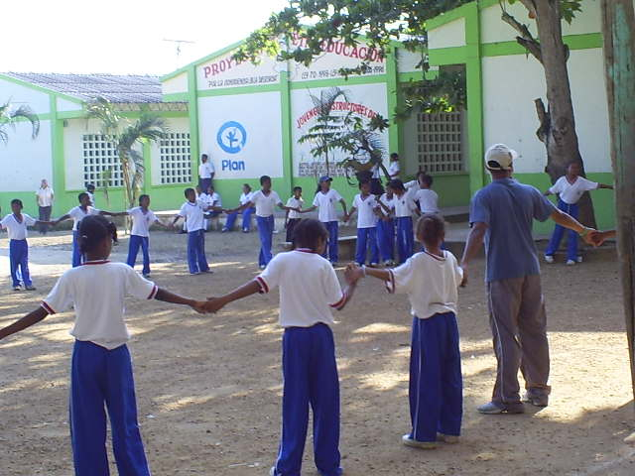

* + Recibir una educación integral que me facilite la apropiación de conocimientos actualizados para el desarrollo de competencias integrales para afrontar los cambios continuos de la sociedad.
  + Recibir de parte de profesores, profesoras, compañeros, compañeras y demás miembros de la comunidad educativa un trato cordial y de respeto libre de agresión física y verbal.
  + Que se respete mi intimidad personal, familiar y mi buen nombre.
  + Recibir orientación continua, permanente y oportuna cuando tenga dificultad o necesidad de atención.
  + Gozar de un ambiente sano, aseado, libre de malos olores, instalaciones sanitarias e higiénicas
  + Conocer el PEI, el Acuerdo para la Convivencia y demás documentos que guíen el quehacer de la Institución.
  + Recibir la totalidad de las clases en forma permanente y continúa, de conformidad con el calendario académico y el horario establecido.
  + Manifestar mis inquietudes, dudas u opiniones durante el desarrollo de las actividades académicas y a recibir respuestas claras y precisas.
  + Conocer todos los estándares temáticos al inicio de las actividades anuales, así como las competencias y logros que serán evaluadas.
  + Ser correctamente evaluado (a) y a solicitar la revisión, si no me satisface la obtenida.
  + Conocer el estado de mis procesos en cada una de las asignaturas que curso, antes de ser entregados a coordinación.
  + Recibir en cada periodo lectivo, un informe descriptivo de mis competencias, logros y dificultades. Puedo solicitar, a demás, a la coordinación académica las rectificaciones que considere dentro de cinco (5) días hábiles después de recibido el informe.
  + Presentar evaluaciones dejadas de realizar por ausencias previamente justificadas por escrito.
  + Ser escuchado o escuchada antes de recibir la sanción.
  + Utilizar las instalaciones y servicios que ofrece la Institución en los horarios establecidos para ello y en jornada contraria, previa autorización de las directivas y con la presentación adecuada.
  + Expresar mis ideas sugerencias y reclamos con el debido respeto. Para ello debo seguir el conducto regular.
  + Solicitar en Secretaria certificados y constancias de estudio, matrícula y comportamiento.
  + Participar en eventos científicos, cívicos, culturales, deportivos, recreativos y de proyección a la comunidad, sin ser objeto de discriminación.
  + Recibir orientación sexual respetuosa, considerando las diferencias de género y respetando los derechos, que nos permita el conocimiento de sí mismo y de sí mismas, desarrollo de nuestra autoestima y nos prepare para una vida armónica y responsable
  + Recibir los estímulos establecidos por la Institución.
  + Ausentarme de la Institución, siempre y cuando presente la solicitud a la coordinación, por escrito y firmado por el padre, madre o acudiente la justificación del caso.
  + Disfrutar sanamente, de mi tiempo libre durante el descanso.
  + Elegir y/o ser elegido(a), para cargos en el gobierno escolar.
  + Conocer el seguimiento que sobre mi comportamiento y desempeño escolar se lleve en el registro acumulativo u otro documento que maneje la Institución.
  + Sugerir actividades que se puedan realizar en el colegio y que vayan en pro de los procesos de aprendizaje.
  + Recibir un carnet estudiantil que me permita identificarme como miembro del plantel.
  + Gozar de un espacio para potenciar y divulgar mis inquietudes artísticas, culturales, deportivas y científicas.
  + Si como estudiante salgo embarazada tengo derecho a continuar con mi jornada escolar sin que sea víctima de ningún tipo de discriminación por parte de alguna persona de los estamentos de la comunidad educativa.

**Nuestras responsabilidadescomo estudiantes:**

**EN EL ASPECTO ACADÉMICO:**

* + 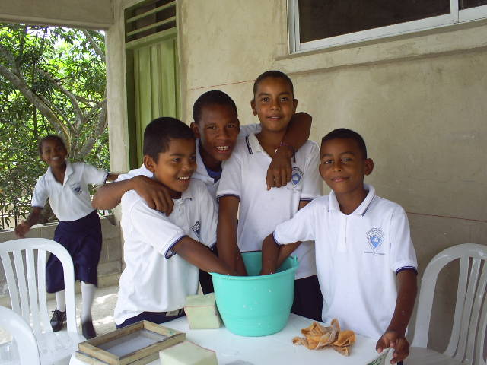Asistir puntualmente y permanecer en todas las clases y demás compromisos con la Institución, con entusiasmo, interés, espíritu de trabajo y colaboración.
  + Cumplir con el horario establecido de acuerdo con el nivel y jornada en la que me encuentro matriculado o matriculada:

|  |  |  |  |
| --- | --- | --- | --- |
| **NIVEL** | **Jornada a.m.** | **Jornada p.m.** | **Jornada Nocturna** |
| Preescolar | 7:30 a 11:30 | 1:00 a 5:00 |  |
| Primaria | 7:00 a 12:30 | 1:00 a 5:30 | 6:30 a 9:30 p.m. |
| Secundaria | 6:45 a 12:45 | 12:45 a 6:30 | 6:30 a 9:30 p.m. |
| Media Técnica |  | 2:00 a 6:00 |  |

* + Llevar los útiles necesarios para el desarrollo de todas las actividades académicas, revisando siempre que requiero día a día de acuerdo con el horario.
  + Mantener una actitud atenta y con buena disposición para el trabajo en el aula de clases, evitando todo tipo de distracciones, incluyendo los celulares.
  + Participar activamente y con actitud de respeto en todos los eventos programados por la Institución (actos cívicos, culturales, deportivos, científicos, recreativos, etc.).
  + Estudiar con esmero y responder a los compromisos de todas y cada una de las asignaturas.
  + Si por algún motivo no asisto a clases, debo ponerme al día con los trabajos y evaluaciones realizadas durante la ausencia.
  + Presentar excusas por escrito de mi ausencia dentro de las cuarenta y ocho (48) horas siguientes.

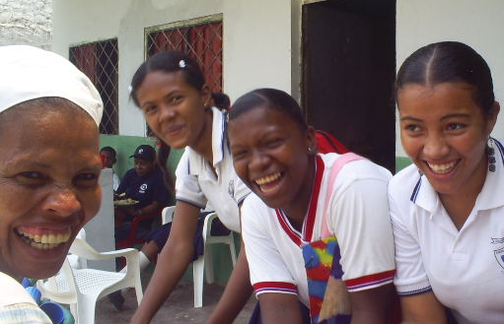**ASPECTO SOCIAL Y DE CONVIVENCIA:**

* + Asumir con respeto y vivenciar siempre el Acuerdo para la Convivencia dela Institución.
  + Respetar los derechos de las otras personas de la comunidad educativa para que mis derechos también sean respetados.
  + Cuidar mi presentación personal en todas las circunstancias y de manera especial, cuando lleve alguna insignia de identificación del plantel.
  + Abstenerme de utilizar el nombre de la Institución para cualquier actividad social o cultural no autorizada por la Institución.
  + Cuidar mis objetos o pertenencias dentro o fuera del plantel, para evitar las pérdidas, garantizar el respeto por mis cosas y cumplir con mis responsabilidades.
  + Velar y contribuir con la conservación y protección del medio ambiente escolar, de los espacios de estudio y recreación que están dispuestos para mi utilización y disfrute.
  + Ante una dificultad en la convivencia debo seguir los conductos regulares, estipulados en este plantel, para que de acuerdo con la situación pueda contribuir a su solución oportuna y disfrutar de un ambiente de armonía y cordialidad.
  + Aprovechar de la mejor manera los tiempos de descanso y el tiempo libre que tengo para contribuir a mi formación.
  + Mantener el orden y respeto en la fila de la tienda escolar o del refrigerio o durante la celebración de actividades espirituales, culturales, deportivas, comunidad o izada de bandera, para dar muestra de mis valores éticos y ciudadanos.
  + Responder económicamente por los daños que ocasione a la planta física, muebles, enseres y demás elementos de la Institución que me sirven para mi formación académica y humana.
  + Abstenerme de cargar fósforos, cigarrillos, licores, armas, drogas o cualquier tipo de elementos que provoquen riesgo para mi salud mental o física o la de mis compañeros y compañeras.
  + Garantizar la utilización adecuada de los baños, para que estos permanezcan aseados y agradables tanto para mí como para el resto de mis compañeras y compañeros.
  + Debo querer, respetar y valorar el buen nombre de la Institución, por lo que mis buenos actos deben dar muestra de moral y de buenas costumbres.
  + Ejercer una sexualidad sana y responsable basada en valores.
  + Estar en disposición de conciliar, escuchar y aceptar las diferencias para resolver las dificultades o problemas que tenga con mis compañeros (as) o cualquier otra persona de la comunidad educativa.

**DEL UNIFORME:**

* + Asistir con los uniformes completos y en magnificas condiciones higiénicas al plantel. El uniforme de diario es suéter blanco con mangas, con vivos azules en cuello y mangas, y con el escudo de la Institución, medias blancas, zapatos negros, falda pantalón turquí, a la rodilla para el caso de las mujeres y para los hombres pantalón turquí.El uniforme de educación física es igual para hombres y mujeres, consta de un suéter blanco, igual al de diario, sudadera azul turquí y zapatos deportivos.
  + El carnet estudiantil es un documento de identificación que debo portar en un lugar visible fijado en el suéter y por ello es importante que siempre lo lleve conmigo dentro de la Institución.
  + Es recomendable cuidar mi salud y tener presente que los piercieng en la nariz, labios u otras partes del cuerpo, al igual que los tatuajes laceran mi cuerpo y pueden ocasionarme daño; luego, no debo hacer uso de ellos, porque atento contra mi mismo (a).
  + Por respeto al uniforme como símbolo de que soy estudiante de INSTEBA, evitaré el uso de objetos de alto valor como joyas y demás accesorios, como manillas tejidas en hilo, algodón o lana, pulseras y gorras.
    1. **ACTOS QUE DESFAVORECEN LA**

**CONVIVENCIA ESCOLAR**

Los actos que desfavorecen la convivencia armónica en la Institución, se denominan faltas a la convivencia y por ello de acuerdo con la gravedad tienen los correctivos que la Institución debe tomar para garantizar formar a quienes los cometemos y el bienestar de las demás personas de la comunidad educativa.

**FALTA LEVES:**

El incumplimiento a las obligaciones y responsabilidades que tengo como estudiante constituye una falta leve.

**FALTAS GRAVES:**

* + Reincidir por tres (3) veces en una falta leve.
  + Agresión física o verbal a directivos, docentes o demás estamentos de la comunidad.
  + Hurto comprobado dentro o fuera de la Institución.
  + Alterar o falsificar documentos, calificaciones o excusas.
  + Salir de la Institución sin autorización o permiso justificado.
  + Consumir, portar o distribuir sustancias psicotópicas.
  + Portar armas cortopunzantes, de fuego o explosivos.
  + Cometer falta contra la moral, acoso sexual o prácticas sexuales dentro de la Institución.
  + Ingerir bebidas alcohólicas, dentro de la Institución o estando en su representación.
  + Incurrir en comportamientos en contra de la buena imagen de la Institución, de los y las estudiantes o transgredir en alguna forma los derechos Humanos.

**PROCEDIMIENTO PARA TRATAR LAS FALTAS**

**A LAS FALTA LEVES:**

* + La primera vez, amonestaciones privada y verbal por parte del o la docente que detectó la falta, éste notificará por escrito al director o directora de grupo, para que en el observador quede constancia de mi comportamiento.
  + La segunda vez se hará amonestación privada con mi padre, madre, acudiente por parte del director (a) de grupo.
  + Si mi padre, madre o acudiente no atiende a la citación, no podré ir a clase, hasta tanto uno de ellos se presente y firmemos un acta de compromiso.
  + En los casos anteriores se ofrece y acepta el correctivo que según el caso, contempla en el acuerdo para la convivencia.

**A LAS FALTAS GRAVES:**

**1. Retiro temporal de clases dentro de la Institución**, no mayor (3) días, esta sanción se aplica solamente en coordinación y se desarrollan talleres de socialización y formación en valores.

Entre las acciones que conllevan a la aplicación de éste correctivo, están:

* Tres (3) faltas graves.
* Por conductas que atenten contra la dignidad de la persona y el desarrollo normal de las actividades institucionales.
* Dificultar la convivencia social o atentar contra la naturaleza.

1. **Retiro temporal del establecimiento.**

Entre las acciones que conllevan a la aplicación de éste correctivo, están:

* Falta a los compromisos contemplados durante el retiro de clases, pero no de la Institución.
* Cuando la falta es grave a juicio de los directivos docentes de la Institución.
* Este correctivo se aplica con el conocimiento y firma de mi acudiente, director (a) de grupo y coordinador (a).

**3. Firma de matrícula condicional.**

Entre las acciones que conllevan a la aplicación de éste correctivo, están:

* Si reincido en la falta, después de habérseme aplicado los correctivos anteriores.
* Cuando la falta grave a juicio de los directivos del Plantel amerite esta medida.
* Este correctivo se me aplicará por resolución rectoral y se analizará en Comisión de Evaluación.

**4. Cancelación de la matrícula:**

Entre las acciones que conllevan a la aplicación de éste correctivo, están:

* Cuando cometa falta grave y se me haya aplicado el correctivo No. 3
* Cuando a juicio del Consejo Directivo la falta lo amerite aunque no se haya dado el proceso anterior.
* Este correctivo se me aplicará por resolución rectoral.

**5. Pérdida del cupo para el nuevo período académico.**

Entre las acciones que conllevan a la aplicación de éste correctivo, están:

* Cuando teniendo matrícula condicional, incurro en falta grave.
* Este correctivo se aplica por resolución rectoral y será analizada en comisión de evaluación y Consejo Directivo.

**NOTAS:**

* Todos los correctivos deben ser notificados al director (a) de grupo y directivos docentes.
* Todos los correctivos deben ser consignados y firmados en un acta, por padres, madres de familia o acudiente en presencia del (de la) coordinador(a).
* Para la aplicación del correctivo se tiene en cuenta, la intencionalidad y nivel de gravedad de la falta.
* Durante el retiro temporal, realizará talleres dirigidos por el grupo Psicorientador.
* La matrícula condicional es un correctivo establecido por la Institución, para comprometerme a mejorar en mi comportamiento y a cumplir las normas para la convivencia que determina la Institución.
* Esta medida se verá reflejada en el informe de disciplina y podrá excluirme de representar a la Institución en actividades extracurriculares.
* Comprobado el cambio de comportamiento por el director (a) de grupo al igual que los y las docentes, en nota escrita y firmada por el coordinador, se levantará la sanción.

**DEBIDO PROCESO:**

Los pasos a seguir en el procedimiento disciplinario son:

* + - 1. **Notificación.** Toda acción encamina a aplicarme correctivos me debe ser notificada personalmente, de lo cual se dejará constancia por escrito, entregándome copia del informe, donde consten los motivos del requerimiento y posible correctivo.
      2. **Derecho a presentar cargos.** Una vez notificado(a), podré presentar descargos por escrito, durante los cinco (5) días hábiles siguientes a la fecha que conste en la notificación.
      3. **Pruebas.** Puedo presentar pruebas o testimonios por escrito en el momento de los descargos, sostenidos y firmados por los testigos. Se citará a los testigos y se levantará un acta.
      4. **Notificación del correctivo.** La notificación del correctivo que se aplicará me será comunicada por escrito y se archivará en mi hoja de vida.
      5. **Recursos de apelación.** Sobre todo correctivo cabe el recurso de apelación ante el superior o de quien lo imponga, lo debo solicitar por escrito con la correspondiente sustentación, durante los cinco (5) días hábiles siguientes a la notificación del correctivo.

**ESTIMULOS**

Las y los Docentes y Directivos valoran mí adecuado comportamiento con:

* Elogios en público.
* Encargos de distinción como representar a la Institución, monitorías, entre otros.
* Mención de honor y medallas.
* Nominación al cuadro de honor.
* Izada de bandera de Pabellón Nacional, de la ciudad o la Institución.
* Matrícula de honor si como estudiante obtengo el mayor puntaje en el rendimiento académico y comportamiento integral.
* Inscripción en la Universidad de Cartagena para los dos (2) mejores puntajes en el Examen de Estado y dos (2) mejores puntajes académicos institucionales.
* Medalla de excelencia académica.
* Medalla de excelencia integral.
* Me podrán eximir de evaluaciones cuando la obtención de logros haya sido excelente.

**NOTA:** Todos los estímulos se otorgarán de acuerdo con el puntaje establecido por el Consejo Académico y se hará acreedor al premio, los y las estudiantes que cumplan este requisito y no hayan sido sancionados/as por falta grave durante el año.

**2.14.10. SOBRE EL GOBIERNO ESCOLAR**

* EL REPRESENTANTE DE LOS Y LAS ESTUDIANTES al Consejo Directivo es un alumno o alumna del último grado de educación que ofrece la Institución educativa. El o ella y su suplente serán elegidos por el Consejo Estudiantil.
* EL PERSONERO O PERSONERA ESTUDIANTIL, también es un alumno o alumna del último grado de educación que ofrece la Institución Educativa.

Estos ediles, representante y personero (a), simultáneamente no pueden ser consejero (a), auxiliar de disciplina o monitor (a).

Los y las aspirantes a estas distinciones deben presentar un proyecto de su plan de trabajo, al inscribirse como elegibles en rectoría, en las dos (2) primeras semanas de iniciación de clases del año o semestre escolar. En los dos (2) primeros días de la tercera semana de clases el rector citará a reunión del Consejo Directivo para seleccionar dos ternas, una para elegir representante y suplente, y otra para elegir personero (a) y su suplente.

**ELIGIENDO AL PERSONERO (A) Y SU SUPLENTE:**

Los y las aspirantes a estas condiciones, deben cumplir con las normas consagradas en la Ley 115 de 1994, el Decreto Reglamentario 1860 de 1994 y el Pacto de Convivencia Escolar.

El o la representante y el personero o la personera estudiantil deben coordinar sus funciones y acordar las estrategias y gestiones a desarrollar en beneficio de los y las estudiantes y de la InstituciónEducativa, para evitar enfrentamientos y presentar peticiones solidarias.

El plan y cronograma de sus trabajos o actividades deben presentarlo a rectoría para conciliar, dosificar, o racionalizar sus aspectos y ubicarlos dentro del cronograma institucional. Cuando se presente una situación especial y sea necesaria la reunión del consejo estudiantil, el o la representante y la o el personero estudiantil, conjuntamente en forma escrita solicitarán al rector que convoque dicha reunión justificando los motivos y explicando los objetivos que pretenden lograr.

**FORMA DE ELECCIÓN:**

La forma para elección de los diferentes líderesy lideresas en el año escolar, es de manera democrática por mayoría de votos y el o la suplente quien obtenga el primerlugar en la jornada nocturna.

El o la representante de los y las estudiantes y el o la suplente al Consejo Directivo, serán elegidos (as) por el Consejo Estudiantil en una reunión convocada y orientada por el Consejo Directivo.

El o la representante estudiantil y su suplente serán elegidos (as) de la terna que presente el Consejo Directivo a consideración del Consejo Estudiantil, por votación secreta, en la tercera semana de clases del año escolar, según lo organizado el desarrollo del Proyecto Institucional.

La elección del personero o personera y el o la suplente es durante la tercera semana de clases.El Consejo Directivo informará cuales fueron los y las estudiantes seleccionados (as) que integran la terna para elegir el o la personera y su suplente, con el fin que éstos o éstas promuevan campañas y presenten sus planes de trabajo a la comunidad educativa.

En el penúltimo día hábil de la cuarta semana el Consejo Directivo citará a una asamblea de todos los y las estudiantes matriculados (as), para que a través de voto secreto y por mayoría elijan al personero o personera estudiantil y al o la suplente de la terna que presentó este mismo Consejo.

**RELEVO DEL CARGO:**

Si el o la representante o el personero (a) no cumplen con sus funciones o cometen alguna falta grave serán relevados (as) del cargo a través del Consejo Directivo.

El o la suplente del o la representante de los y las estudiantes asumirá las funciones correspondientes del o la principal en las ausencias, incapacidades y cuando sean relavados (as) del cargo. El o la suplente del personero (a) será un o una estudiante elegido o elegida en la jornada nocturna con las mismas funciones del personero o personera de la jornada diurna.

**PERIODOS PARA EJERCER LAS FUNCIONES:**

El o la representante y el personero (a) estudiantil, desarrollarán sus funciones durante el año escolar en el cual fueron elegidos (as), dependiendo de la organización curricular adoptada por la Institución escolar y permanecerán ejerciendo el cargo y funciones hasta cuando se elijan nuevos líderes estudiantiles que los sustituirán.

**FUNCIONES DEL PERSONERO O LA PERSONERA DE LOS Y LAS**

**ESTUDIANTES:**

Entre las funciones del personero (a) de los y las estudiantes, están:

* Promover el ejercicio de los derechos y el cumplimiento de las responsabilidades estudiantiles, consagrados en la Constitución Política, en las leyes o decretos reglamentarios y el Pacto de Convivencia Escolar.
* Gestionar ante el Rector y/o los diferentes Consejos Administrativos de la Institución la toma de decisiones para:
  + Proteger los derechos estudiantiles.
  + La prestación de un servicio educativo de calidad que prepare a las y los alumnos para la vinculación y competencia en el campo productivo, el ingreso a estudios superiores, la convivencia social responsable, justa, pacifica y democrática.
  + Actuar como fiscal en el consejo estudiantil.
* Diseñar mecanismos que faciliten el cumplimiento de las responsabilidades y compromisos estudiantiles.
* Recibir y evaluar las quejas y reclamos que presenten los y las estudiantes sobre lesiones a sus derechos y a las que formule cualquier persona de la comunidad sobre el incumplimiento de las obligaciones de los y las estudiantes.
* Cuando lo considere necesario ante el Consejo Directivo o el organismo que haga sus veces las decisiones del rector respecto a las peticiones presentadas por su intermedio.
* Prever momentos que permitan la divulgación de las funciones de los líderes y lideresas estudiantiles, de las responsabilidades y derechos de los y las estudiantes.
* Velar para que los y las estudiantes no sean manipulados (as) por ninguno de los estamentos de la Institución para beneficio propio.

**FUNCIONES DEL REPRESENTANTE DE LOS Y LAS ESTUDIANTES:**

Entre las funciones de nuestros y nuestras representantes están:

* La adaptación, modificación o verificaciones del Acuerdo para la Convivencia o Reglamento Escolar y sobre la metodología o formas utilizadas para desarrollar y evaluar los aspectos formativos y cognoscitivos.
* La organización de eventos sociales, deportivos, culturales, artísticos, comunitarios, enmarcados en una planeación y racionalidad para que no interfieran las actividades formativas y cognoscitivas.
* El desarrollo de actividades para fomentar la práctica de los valores humanos y sociales con el fin de buscar la participación responsable justa y democrática de los compañeros y compañeras en la vida y el gobierno escolar.
* La solución de fenómenos o dificultades técnico-pedagógicas, que afecten a la comunidad en forma parcial o total, debido a relaciones interpersonales, al grado de idoneidad o responsabilidad de un agente educativo.
* Propuesta para tomar decisiones sobre aspectos administrativos, financieros, mejorar la calidad del servicio educativo y el aprestamiento para obtener mejores resultados en las pruebas del estado y para ingreso a la universidad u otras instituciones de educación superior.
* Organización del funcionamiento del Consejo de Estudiantes, en el cual actuará como presidente.

**NOTA:** Para cumplir está función debe presentar un plan cronograma de sus actividades a rectoría dos semanas después de su elección para aclarar o acordar algunos aspectos y ubicarlos en el calendario de actividades institucionales, para cumplir con el papel de orientador y vocero de sus funciones.

**2.14.11. SOBRE NUESTROS PADRES, MADRES**

**DE FAMILIA O ACUDIENTES**

Todas y todos los y las estudiantes matriculados (as) en la Institución Educativa de Bayunca, debemos tener un acudiente que nos represente; este podrá ser mi padre o madre, un pariente o persona que conviva conmigo y que sea mayor de edad.

**Derechos de los padres y madres de familia:**

Como representantes nuestros hijos e hijas tenemos derecho a:

* Conocer y participar en el Proyecto EducativoInstitucional.
* Recibir un trato respetuoso de parte de todas y todos los funcionarios de la Institución.
* Recibir información del proceso de formación de nuestros hijos e hijas.
* Ser atendidos o atendidas por la o el funcionario que solicite siempre y cuando sigamos el conducto regular.
* Participar activamente en la asamblea de padres y madres.
* Elegir y ser elegido o elegida miembro de la Asociación de Padres y Madres o del Consejo Directivo.
* Ser escuchado o escuchada en todo procedimiento disciplinario relacionado con nuestroshijos e hijas comoestudiantes.
* Utilizar los recursos de Apelación o Reposición en materia académica o cuando le sea aplicado un correctivo de tipo disciplinario a nuestros hijos e hijas.
* Recibir enseñanza y orientación a través de talleres, conferencias que nos ayude a realizar de manera eficaz, la labor educativa y formadora que realizamos en casa.

**Responsabilidades como padres ymadres de**

**Familia**

Como padres, madres de familia o acudientes de la Institución Educativa de Bayunca nos comprometemos a:

* Matricular a nuestros hijos, hijas y acudidos (as) en las fechas establecidas por la Institución.
* Dotar, de textos, útiles escolares y demás implementos requeridos para el desempeño académico de nuestros hijos e hijas.
* Enviar comunicación escrita a la CoordinaciónAcadémica, si nuestro hijo o hija debe ausentarse de la Institución durante la jornada de clases, indicando la causa de la inasistencia.
* Conocer y cumplir normas establecidas en el Acuerdo para laConvivencia.
* Atender oportunamente y en forma respetuosa, las citaciones que convoquen la Institución, evitando delegar a otras personas el cumplimiento de las mismas.
* Participar activamente en los eventos programados por la Institución.
* Utilizar el conducto regular para la solución de los problemas de nuestros hijos e hijas.
* Fomentar en nuestros hijos e hijas hábitos de higiene para conservar la salud y mejorar la calidad e vida.
* Responsabilizarnos de que nuestros hijos e hijas asistan a la Institución con el uniforme completo y limpio, sin adornos o joyas. Además, para el caso de los varones con el cabello bien corto y peinado
* Tratar con respeto a todos(as) los(as) funcionarios(as) de la Institución.
* Utilizar los horarios de atención a padres y madres para hablar con las y los docentes.
* Responsabilizarnos por los daños que causen nuestros hijos e hijas a las personas, planta física, medio ambiente o enseres de la Institución.
* Fomentar en nuestros hijos e hijas el acatamiento a las normas de convivencia, amor y aprecio por su Institución.
* Asistir a la Escuela para Padres y Madres.
* Comprometerse con el proceso académico de nuestros hijos e hijas, revisando diariamente las actividades escolares, con el fin de mejorar su rendimiento.

**2.14.12. SOBRE LOS DOCENTES**

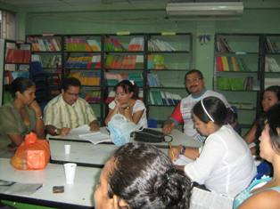**Y LAS DOCENTES**

Todas y todos los docentes que laboramos en la Institución estamos comprometidos (as) con la formación integral de las y los estudiantes y para eso debemos mantener una actitud de diálogo, democrática, alegre y ética. De igual forma, los valores que nos simbolizan son la solidaridad, responsabilidad, el compromiso, el respeto y el sentido de pertenencia con la Institución.

**Derechos de los y las docentes**:

Además de los establecidos por la ley, las y los docentes de la Institución Educativa de Bayunca tenemos derecho a:

* A una alta valoración y reconocimiento de nuestras potencialidades
* Gozar de un ambiente de trabajo armónico.
* Recibir un trato respetuoso por parte de todas y todos los miembros de la comunidad educativa.
* La formación permanente para potenciar nuestros saberes.
* Conocer todo lo decisivo dela Institución en los niveles académico y administrativo.
* Que se nos proporcionen todas las herramientas para poder ejercer eficazmente nuestra labor.
* Ser escuchados (as) cuando se presentan proyectos, sugerencias y recomendaciones que vayan en beneficio de la Institución.
* Ser escuchados (as) en sus descargos, en situaciones de conflictos.
* Que se garantice nuestra participación en el gobierno escolar.
* Participar de los programas de capacitación y bienestar social y gozar de los estímulos de carácter profesional y económico que se establezcan.
* Solicitar y obtener permisos, licencias, y comisiones de acuerdo con las disposiciones legales pertinentes.
* Permanecer en el servicio y no ser desvinculado o sancionado, sino de acuerdo con las normas y procedimientos legales.
* No ser discriminado o discriminada, por razón de nuestras creencias políticas o religiosas, ni por distinciones fundadas en condiciones sociales, étnicas o raciales.
* Conocer oportunamente los reportes de asistencia por parte de la coordinación y conocer de la misma las observaciones que se hagan en nuestra hoja de vida.

**Responsabilidades de los y las docentes:**

* Cumplir la Constitución y las leyes de Colombia.
* Dar un trato cortés y respetuoso a nuestros compañeros y compañeras y demás miembros de la comunidad educativa y compartir nuestras tareas con espíritu de solidaridad y unidad de propósito.
* Aclarar las dudas que puedan tener las y los estudiantes sobre determinado tema.
* Atender las excusas, quejas y reclamos dadas por las y los estudiantes.
* Escuchar las opiniones de los y las estudiantes.
* Brindar orientación personal y académica.
* Remitir oportunamente a las y los estudiantes que requieran un tratamiento diferente a los de nuestra competencia como: Director (a) de grupo, Coordinador (a), Bienestar Social, etc.
* No dejar solos (as) a los y las estudiantes mientras se realizan actividades en lugares diferentes.

CAPITULO III

**CAMINANDO POR LOS**

**SENDEROS DEL SABER**

## *Componente Pedagógico*



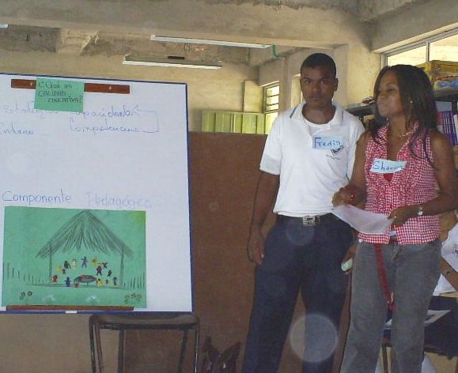

**E**ste componente establece las formas y estrategias que permitan aprender a conocer y aprender a aprender. Para ello se diseña el currículo concebido como un todo, que va desde el grado preescolar hasta la media técnica, ofreciendo un ambiente pedagógico adecuado.



**3.1. CURRÍCULO**

El currículo es el conjunto de criterios, planes de estudio, metodologías y procesos que contribuyen a la formación integral y a la construcción de la identidad cultural nacional, regional y local, incluyendo también los recursos humanos, académicos y físicos para poner en práctica las políticas y llevar a cabo el Proyecto Educativo Institucional[11].

El currículo es el vehículo a través del cual se concreta la labor educativa. Un buen diseño curricular junto con su desarrollo coherente y su evaluación sistemática constituyen los factores principales para generar calidad educativa. El currículo de la Institución Educativa de Bayunca tiene un enfoque etnoeducativo y ajustado a las necesidades del contexto. Este currículo es elaborado y desarrollado de manera participativa por la comunidad educativa, con el aporte profundo de los docentes, la dirección del Consejo Académico y el liderazgo del rector.

Al referirse al currículo, es importante evidenciar sus funciones esenciales, las cuales se centran en cuatro[12]: proporcionar informaciones sobre qué enseñar, que equivale básicamente en definir los objetivos y los contenidos de la enseñanza; proporcionar informaciones sobre cuándo enseñar tales o cuales contenidos en relación con los respectivos objetivos; proporcionar informaciones sobre cómo enseñar y proporcionar informaciones sobre qué, cómo y cuándo evaluar.

* 1. MODELO PEDAGOGICO

INTEGRADORPARA EL DESARROLLO HUMANO

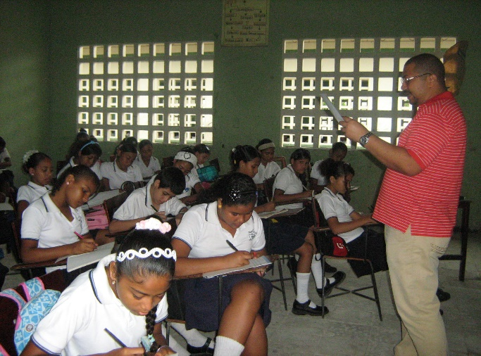La Institución Educativa de Bayunca (INSTEBA) está orientada al ofrecimiento de un servicio educativo, en donde se forman educandos y educandas competentes para desempeñarse de forma productiva, constructiva, respetuosa y armoniosa en la sociedad y con el medio ambiente. Además, cultores de su espiritualidad y con dominio emocional.

El proceso pedagógico se apoya en el aprendizaje significativo, cuyo punto de partida es la realidad y entorno de los (as) estudiantes, para moldear en el aula de clases los problemas que existen en la sociedad y simular los procesos circundantes (su conducta cotidiana). Además se orienta con los elementos teóricos fundamentales de las teorías del aprendizaje cognitivo con el enfoque significativo, humanístico y el enfoque histórico--cultural. Con lo cual, se da lugar a procesos que propician en los educandos el desarrollo de sus diversas dimensiones humanas, en aras de la materialización de la integridad.

El estudiante y la estudiante asumen el rol de un ente activo, que adelanta actividades para poder apropiarse del conocimiento, desarrollando así sus competencias. Mientras que el o la docente encamina su labor a la creación de un sistema de situaciones problémicas, a la exposición y a su explicación, así como a la dirección de las actividades de los y las estudiantes en la apropiación de conocimientos nuevos. Esto dentro del marco de una relacióneducando-docente horizontal, en donde se hace uso de métodos democráticos, participativos y lúdicos que propician aprendizajes tanto individuales como cooperativos.

En armonía con lo anterior, se establecen contenidos (conceptuales, procedimentales y actitudinales) acordes con ello, con la modalidad de la Institución, con el entorno social y con los estándares y lineamientos curriculares fijados por el MEN, para las diferentes áreas y/o asignaturas del plan de estudio.Las metodologías se ajustan a los requerimientos de las teorías de aprendizaje significativo y responden a las dinámicas propias de cada área del conocimiento; con relación a la evaluación, ésta atiende a los criterios y procedimientos señalados por las normas legales vigentes, fijadas por el MEN, privilegiando la evaluación por competencias centrada en los desempeños, discriminados en los logros desde la dimensión de la evaluación formativa, utilizando los diversos tipos, tales como: autoevaluación, lacoevaluación y la heteroevaluación.

Para la labor de enseñanza-aprendizaje se utilizan los insumos disponibles en el medio, se valoran y aprovechan los recursos institucionales y de la comunidad; de igual forma, se utilizan los textos del bibliobanco, periódico, revistas, láminas, Internet, y demás elementos tecnológicos disponibles en el medio.

**3.3.** PLAN DE ESTUDIOS

Este es el componente de mayor categoría dentro del currículo. La norma hace referencia al Plan de Estudios en varias partes: El artículo 79 de la Ley 115 lo define como “el esquema estructurado de las áreas obligatorias y fundamentales y de áreas optativas con sus respectivas asignaturas... Dicho plan debe establecer los objetivos por niveles, grados y áreas, la metodología, la distribución del tiempo y los criterios de evaluación y administración...”. El artículo 36 del decreto 1860 incorpora al Plan de Estudios los proyectos pedagógicos.

Los tres grandes componentes del plan de estudios son las áreas, los proyectos y el sistema de evaluación. Las áreas son fundamentales y optativas. El artículo 23 de la Ley 115 establece las nueve (9) áreas fundamentales las cuales constituyen un mínimo del 80% del plan de estudios. Estas áreas son de carácter obligatorio.

Son áreas obligatorias y fundamentales para la educación básica las siguientes:

1. Ciencias Naturales y Educación Ambiental(Biología, química y física)
2. Ciencias Sociales, Historia, Geografía, Constitución Política y Democracia.
3. Educación Artística y Cultural.
4. Educación Ética y en Valores Humanos.
5. Educación Física, Recreación y Deportes.
6. Educación Religiosa
7. Humanidades, Lengua Castellana e Idioma(s) Extranjero(s)
8. Matemáticas
9. Tecnología e Informática

Para la educación media tenemos:

1. Ciencias económicas y políticas

2. Filosofía

Para el caso de la Media Técnica, se asignan las áreas de Producción Agrícola Ecológica, Producción Pecuaria, Procesamiento de frutas y hortalizas y Procesamiento de lácteos y sus derivados.

En cuanto a los proyectos, el artículo 36 del decreto 1860 de 1994 dice:

“El proyecto pedagógico es una actividad dentro del plan de estudios que de manera planificada ejercita al educando en la formación de problemas cotidianos, seleccionados por tener una relación directa con el entorno social, científico y tecnológico del alumno. Cumple la función de correlacionar, integrar y hacer activos los conocimientos, habilidades, destrezas, actitudes y valores logrados en el desarrollo de diversas áreas, así como la experiencia acumulada. Los proyectos pedagógicos también podrán estar orientados al diseño y elaboración de un producto, al aprovechamiento de un material equipo, a la adquisición de dominio sobre una técnica o tecnología, a la solución de un caso de la vida académica, social, política o económica y en general, al desarrollo de intereses de los educandos que promuevan su espíritu investigativo y cualquier otro propósito que cumpla los fines y objetivos en el proyecto educativo institucional”.

En términos prácticos se puede decir que también existen proyectos obligatorios y optativos. La norma que citamos anteriormente dice: “la enseñanza prevista en el artículo 14 de la Ley 115 de 1994, se cumplirá bajo la modalidad de proyectos pedagógicos”. Éstos son:

* 1. El estudio la comprensión y la práctica de la Constitución Nacional y la instrucción cívica.
  2. El aprovechamiento del tiempo libre, la práctica de la educación física, la recreación y el deporte formativo.
  3. La enseñanza de la protección del ambiente, la ecología y la protección de los recursos naturales.
  4. La educación para la justicia, la paz, la democracia, la solidaridad, la confraternidad, el cooperativismo y, en general, la formación en los valores humanos.
  5. La educación sexual, de acuerdo con las necesidades de los educandos según su edad.”

Tanto las áreas como los proyectos están orientados a logros. El logro, es entendido como el acto de alcanzar un objetivo, puede contener uno o más indicadores.

3.3.1. ESQUEMA DE AREAS Y ASIGNATURAS

DEL PLAN DE ESTUDIO INSTITUCIONAL

NIVELES BASICA Y MEDIA 2010

|  |  |  |  |  |  |  |  |  |
| --- | --- | --- | --- | --- | --- | --- | --- | --- |
|  |  |  | **INTENSIDAD HORARIA 2011** | | | | | |
|  |  |  | **EDUCACION** | | **EDUCACION** | **MEDIA TECNICA** |  |  |
|  |  |  | **BASICA PRIMARIA** | | **BASICA SEC** | **AGROPECUARIA** | **NOCTURNA** | |
| No | **AREAS OBLIGATORIAS** | **ASIGNATURA** | 1 ° a 3° | 4 ° a 5° | 6° a 9° | 10° Y 11° | CLEI III- IV | CLEI V |
| 1 | CIENCIAS NATURALES Y | C. NATURALES | 4 | 4 | 4 | 1 |  |  |
|  | EDUCACION AMBIENTAL | FISICA |  |  |  | 3 |  |  |
|  |  | QUIMICA |  |  |  | 3 |  |  |
| 2 | C. SOCIALES, HISTORIA, GEOGRAFIA | C. SOCIALES, HISTORIA, GEOGRAFIA | 4 | 4 | 6 |  |  |  |
|  | CONSTITUCION POLITICA Y DEMOCRACIA | CONSTITUCION POLITICA Y DEMOCRACIA |  |
| 3 | EDUCACION ARTISTICA | ED. ARTISTICA | 1 | 1 | 1 | 1 |  |  |
| 4 | EDUCACION FISICA Y DEPORTES | EDUCACION FISICA Y DEPORTES | 2 | 2 | 2 | 2 |  |  |
| 5 | EDUCACION ETICA Y VALORES HUMANOS | EDUCACION ETICA Y VALORES HUMANOS | 1 | 1 | 1 | 1 |  |  |
| 6 | EDUCACION RELIGIOSA | EDUCACION RELIGIOSA | 1 | 1 | 1 | 1 |  |  |
|  | HUMANIDADES | LENGUA CASTELLANA | 5 | 5 | 5 | 4 |  |  |
| 7 | IDIOMA EXTRANJERO INGLES | 2 | 2 | 3 | 3 |  |  |
| 8 | MATEMATICAS | MATEMATICAS | 4 | 4 | 5 | 4 |  |  |
| 9 | TECNOLOGIA E INFORMATICA | TECNOLOGIA E INFORMATICA | 1 | 1 | 2 | 2 |  |  |
| 10 | CIENCIAS ECONOMICAS POLITICAS | CIENCIAS ECONOMICAS Y POLITICAS |  |  |  | 2 |  |  |
| 11 | FILOSOFIA | FILOSOFIA |  |  |  | 3 |  |  |
| 12 | MEDIA TECNICA AGROPECUARIA | PECUARIA |  |  |  | 2 |  |  |
|  |  | AGRICOLA |  |  |  | 2 |  |  |
| 13 | MEDIA TECNICA EN PROCESAMIENTO DE FRUTAS Y HORTALIZAS | PROCESAMIENTO DE FRUTAS Y HORTALIZAS |  |  |  |  |  |  |
| 14 | MEDIA TECNICA EN PROCESAMIENTO LECHE Y DERIVADOS | PROCESAMIENTO LECHE Y DERIVADOS |  |  |  |  |  |  |
|  |  |  |  |  |  |  |  |  |
| TOTAL | | | **25** | **25** | **30** | **34** |  |  |

3.3.2. PROGRAMAS DE FORMACIÓN POR

COMPETENCIAS LABORALES

Sector Primario y Extractivo

|  |  |  |  |  |
| --- | --- | --- | --- | --- |
| **ÁREAS** | **ASIGNATURAS** | **CICLO** | **GRADOS** | **I.H.S** |
| **PRODUCCIÓN AGRÍCOLA ECOLÓGICA** | **Básicas y de política Institucional** | Media Técnica | **10º y 11º** |  |
| 1. Éticos y transformación del entorno | Media Técnica | **10º y 11º** | 70 |
| 2. Cultura Física | Media Técnica | **10º y 11º** | 40 |
| 3. Comunicación para la comprensión | Media Técnica | **10º y 11º** | 40 |
| 4. Mentalidad Emprendedora | Media Técnica | **10º y 11º** | 50 |
| Transversales | Media Técnica | **10º y 11º** |  |
| 1. Evaluación para la aplicación de las normas de calidad en la agricultura ecológica | Media Técnica | **10º y 11º** | 50 |
| 2. Tecnología Básica transversal | Media Técnica | **10º y 11º** | 110 |
| Específicos | Media Técnica | **10º y 11º** |  |
| 1, Siembra ecológica de cultivos | Media Técnica | **10º y 11º** | 150 |
| 2, Preparación ecológica de suelos | Media Técnica | **10º y 11º** | 270 |
| 3. Manejo ecológico de cultivos | Media Técnica | **10º y 11º** | 270 |
| 4. Regulación Ecológica de poblaciones asociadas a cultivos | Media Técnica | **10º y 11º** | 270 |
| TOTAL ETAPA LECTIVA | Media Técnica | **10º y 11º** | 1.320 |
| **DESARROLLO DE LA PRODUCCIÓN PECUARIA** | TOTAL ETAPA PRODUCTIVA | Media Técnica | **10º y 11º** | 440 |
| TOTAL ESTRUCTURA CURRICULAR | Media Técnica | **10º y 11º** | 1.760 |
| **Básicas y de política Institucional** | Media Técnica | **10º y 11º** |  |
| 1. Éticos y transformación del entorno | Media Técnica | **10º y 11º** | 100 |
| 2. Cultura Física | Media Técnica | **10º y 11º** | 60 |
| 3. Comunicación para la comprensión | Media Técnica | **10º y 11º** | 60 |
| 4. Mentalidad Emprendedora | Media Técnica | **10º y 11º** | 60 |
| Transversales | Media Técnica | **10º y 11º** |  |
| 1. Tecnología Básica transversal | Media Técnica | **10º y 11º** | 220 |
| Específicos | Media Técnica | **10º y 11º** |  |
| 1. Implementación de bases de producción | Media Técnica | **10º y 11º** | 190 |
| 2. Supervisión de labores pecuarias | Media Técnica | **10º y 11º** | 360 |
| 3. Desarrollo de las labores pecuarias | Media Técnica | **10º y 11º** | 310 |
| 4. Determinación de labores agrícolas de la explotación pecuaria | Media Técnica | **10º y 11º** | 200 |
| 5. Manejo de materia prima, insumos y producto terminado | Media Técnica | **10º y 11º** | 120 |
| 6. Mantenimiento de puntos de control | Media Técnica | **10º y 11º** | 60 |
| TOTAL ETAPA LECTIVA | Media Técnica | **10º y 11º** | 1.760 |

**3.3.3. ACELERACIÓN DEL APREDIZAJE**

|  |  |
| --- | --- |
| **PROYECTOS** | **SUBPROYECTOS** |
| DESPEGUEMOS HACÍA EL ÉXITO (MÓDULO DE INTRODUCCIÓN) | 1. El tema soy yo 2. Quién es él 3. Comunicación 4. La línea de llegada |
| ¿QUIEN SOY YO? | 1. Descubrir la identidad 2. Mi familia y yo 3. Alimentación y calidad de vida |
| INSTITUCIÓN. ESPACIOS DE CONVIVENCIA | 1. Mi Institución ayer 2. La Institución que tengo hoy 3. La Institución que deseo |
| EL LUGAR DONDE VIVO | 1. Mi casa tiene una dirección 2. El trabajo y la producción de la riqueza 3. Juegos al aire libre 4. Salud es vida |
| MI CIUDAD | 1. Promociona a mi ciudad 2. El bienestar de mi ciudad:   - Energía Eléctrica  - Acueducto y Alcantarillado  - Recolección de Basuras |
| COLOMBIA DE TODOS NOSOTROS | 1. Colombia en mapas 2. Colombia cultural 3. Colombia regional |
| OPERACIÓN SALVAR LA TIERRA | 1. Naturaleza y desarrollo: ¿Equilibrioo desequilibrio? 2. ¡No existirías si no existieran árboles y selvas!   3. ¿Cómo preservar el agua? |

**3.4. SISTEMA DE EVALUACIONES**

El sistema de evaluación de nuestra institución actualmente está reglamentado por el decreto 1290 del 2009.

*La evaluación ha de ser continua, objetiva, valorativa del desempeño, integral, formativa, incluyente y equitativa que nos permita: Diagnosticar, Mejorar procesos educativos, Implementar estrategias pedagógicas de apoyo, promocionar y aportar para el ajuste e implementación del plan de mejoramiento institucional. (Decreto 1290 de 2009 articulo 1,3 y 4)*

**3.4.1. OBJETIVOS DE LA EVALUACIÓN**

* Valorar el alcance y la adquisición de logros, competencias y conocimientos por parte de los educadores y educadoras.
* Determinar la promoción.
* Diseñar e implementar estrategias para apoyar a los estudiantes y las estudiantes que presenten dificultades.
* Suministrar información que contribuya a la auto evaluación académica y actualización del plan de estudio.

**3.4.2. INFORMES DE EVALUACIÓN**

El año lectivo se dividirá en tres períodos, los dos primeros constan de 13 semanas y el último consta de 14 semanas.

El informe de cada período final, está determinado por escala de valoración institucional de carácter cuantitativo equivalente con la escala nacional, De conformidad con el Decreto 1290 del 16 de abril de 2009 en su Art. 5, asi:

Valoración entre 9 y 10 Equivalente a Desempeño Superior

Valoración entre 8 y 8.9 Equivalente a Desempeño Alto

Valoración entre 6 y 7.9 Equivalente a Desempeño Básico

Valoración entre 1 y 5.9 Equivalente a Desempeño Bajo

* La evaluación de los estudiantes será continua e integral y se hará con referencia a tres períodos con porcentajes de 35%,35% y30%, al finalizar cada uno los padres de familia o acudientes recibirán un informe escrito de evaluación en el que se muestra la valoración asignada en cada una de las áreas y los criterios de evaluación que describen el desempeño del estudiante en el transcurso del periodo escolar.
* Al finalizar el año escolar se entregará a padres de familia o acudientes un informe final que incluirá una evaluación integral del estudiante en su desempeño académico, personal y social. Esta evaluación tendrá en cuenta el cumplimiento por parte del estudiante de los compromisos que haya adquirido para superar dificultades en períodos anteriores.

Estos informes serán escritos, descriptivos, explicativos, objetivos y en un lenguaje claro para toda la comunidad, con dos escalas valorativas, una numérica y otra con la escala Nacional.

* En caso de que algún periodo haya sido valorado con desempeño bajo y las dificultades no hayan sido superadas con las actividades de recuperación propuestas, la valoración definitiva asignada será de desempeño bajo.
* Los tres informes y el informe final de evaluación mostrarán el rendimiento en cada área mediante la escala enunciada en el Artículo 2.
* Las evaluaciones de las clases, unidades, trabajos, tareas, se entregan a los estudiantes en la semana siguiente a la realización de las mismas, y conocerán previamente a la entrega de los informes bimestrales, el resultado final del bimestre, para las respectivas reclamaciones ante las instancias establecidas en el plantel, antes de ser pasadas a los boletines informativos

**3.4.3. SOBRE QUE SE EVALUA**

* Los estándares, las competencias, logros e indicadores de desempeño.
* Las actividades, motivación, desenvolvimiento, las relaciones interpersonales y habilidades de pensamiento, son aspectos evaluados de manera integral, en el proceso de desarrollo de las competencias e indicadores de desempeño.

**3.4.4. FORMADE EVALUAR**

Con base en el enfoque del aprendizaje significativo, la evaluación debe ser afectiva y rica en vivencias, partiendo de la co-evaluación, hetero-evaluación y auto evaluación. A través de lo cual, se utilizan técnicas y herramientas como el libro abierto, ponencias, ensayos, seminarios, lecturas autorreguladoras, cuestionarios con preguntas contextualizadas, talleres, trabajos en grupo, se toma nota teniendo en cuenta los procesos realizados, preguntas y respuestas, participación en la solución de problemas y talleres. La Institución determina la aplicación de evaluaciones por competencias parciales (una por período) y una final aplicando el sistema de evaluaciones externas de acuerdo con el calendario académico.

**3.4.5. CUANDO EVALUAR**

* Al iniciar el año escolar (Evaluación Diagnóstica).
* Durante todo el proceso de desarrollo curricular, socialización y participación.

**3.4.6. PROMOCIÓN**

La promoción escolar en la Institución Educativa de Bayunca se rige por el decreto 1290 del 16 de abril del año 2009, y los criterios establecidos para dicha promoción son:

* Será promovido al siguiente grado el estudiante que presente valoración final con un desempeño superior, alto o básico en todas las áreas y asista puntualmente al 75% de las clases durante el año lectivo.
* Será promovido al grado siguiente el estudiante que presente una o dos áreas con desempeño bajo. Tendrá como fecha límite para alcanzar los logros pendientes al regresar de vacaciones de fin de año.
* Los estudiantes de grado once que hayan superado 55% en cualquier asignatura del núcleo común en prueba Saber 11 y presente desempeño bajo en uno o dos periodos del año escolar, aprobará el área en la cual alcance el promedio.

Si en esta oportunidad no nivela, quedará escrito mediante actas y deberá alcanzar los logros pendientes antes de graduarse, ya que no podrá obtener el título de “BACHILLER” con áreas perdidas en ningún grado de la educación básica y media.

**Parágrafo:** Dado que el estudiante está matriculado en el grado siguiente, el docente implementará estrategias para alcanzar los logros culminado el primer periodo académico.

* Cuando un área está conformada por dos asignaturas o más, según el plan de estudios definido para ese grado y año respectivo, es condición necesaria para aprobar el área que se superen los logros definidos en cada asignatura durante el año lectivo.
* CLEI (Ciclos Lectivos Especiales Integrados): Los estudiantes de la jornada nocturna serán evaluados con los mismos criterios de la básica primaria y media académica.

**CASOS ESPECIALES DE PROMOCIÓN**

**Promoción en el nivel preescolar (Transición):** La evaluación en el nivel preescolar es un proceso integral, sistemático, permanente, participativo y cualitativo que tiene, entre otros propósitos:

a) Conocer el estado del desarrollo integral del educando y de sus avances;  
b) Estimular el afianzamiento de valores, actitudes, aptitudes y hábitos;  
c) Generar en el maestro, en los padres de familia y en el educando, espacios de reflexión que les permitan reorientar sus procesos pedagógicos y tomar las medidas necesarias para superar las circunstancias que interfieran en el aprendizaje.  
  
En el decreto 2247 de Septiembre 11 de 1997 en su Artículo 10. En el nivel de educación preescolar no se reprueban grados ni actividades. Los educandos avanzarán en el proceso educativo, según sus capacidades y aptitudes personales.   
Para tal efecto, las instituciones educativas diseñarán mecanismos de evaluación cualitativa cuyo resultado, se expresará en informes descriptivos que les permitan a los docentes y a los padres de familia, apreciar el avance en la formación integral del educando, las circunstancias que no favorecen el desarrollo de procesos y las acciones necesarias para superarlas.   
  
En este nivel los estudiantes se promoverán de manera automática al grado primero

**Promoción de los estudiantes con NEE:** Consiste en comparar lo que los niños conocen y saben respecto a las metas establecidas y a su situación antes de comenzar un grado.

Los conocimientos previos: Saber que tanto ha avanzado cada alumno siendo el punto importante para orientar las actividades didácticas.

Propósito de enseñanza: Considerar que se quiere alcanzar dentro de los propósitos generales de cada programa o asignatura.

**Promoción de los estudiantes de Aceleración del Aprendizaje:** Se evaluara teniendo en cuenta el trabajo por proyectos, cooperativo, individual, la rutina de lectura y la autoevaluación. El estudiante de acuerdo a su avance será promovido al grado en donde se considere competente.

**PROMOCIÓN ANTICIPADA:(Art.7)**

El Consejo Académico y la Comisión de Evaluación y Promoción se pueden reunir extraordinariamente durante el primer periodo académico, previo consentimiento o solicitud del padre de familia; y recomendarán ante el consejo directivo determinar la promoción anticipada de un estudiante a un grado superior, cuando éste demuestre un rendimiento superior en el desarrollo cognitivo, actitudinal y procedimental entre otros, en el marco de las competencias básicas del grado que cursa.

Los docentes titulares de los grados en el caso de la básica primaria, y los de las respectivas áreas en la básica secundaria y media, (excepto el grado 11º que se debe cursar completo), aconsejará a las comisiones la promoción de grado de manera anticipada, de aquellos estudiantes con las características descritas anteriormente. Dicho estudiante presentará una PRUEBA DE SUFICIENCIA y podrá ser promovido al grado siguiente, en caso de obtener un resultado satisfactorio.

Si las comisiones encuentran mérito para atender la solicitud hecha por los profesores al director de curso, se elabora un Acta para el Rector debidamente sustentada, con el fin de que éste produzca la Resolución Rectoral que legalice dicha situación, previa consulta que hará éste con padre de familia y estudiante que se promueve en forma anticipada.

La ficha de evaluación para la promoción anticipada, será previamente elaborada por el Consejo Académico.

La decisión será consignada en el acta del consejo directivo y, si es positiva en el registro escolar.

**3.4.7. REPITENCIA DE UN GRADO**

**(Art.4 N1 y Art.6)** La Comisión de Evaluación y Promoción de cada grado podrá determinar que un estudiante reinicia el año escolar cuando se encuentre en algunas de las siguientes situaciones:

* + Estudiantes con valoración final con desempeño bajo en tres o más áreas.
  + Estudiantes que hayan dejado de asistir injustificadamente a más del 25% de las actividades académicas durante el año escolar.

PARAGRAFO: En caso que la ausencia sea justificada el estudiante demostrará que se encuentra preparado para ser promovido al grado siguiente.

* Los(as) estudiantes que hayan obtenido un resultado global con desempeño Bajo, en Matemáticas y Lengua Castellana durante dos grados consecutivos de la Educación Básica y Media.
* Estudiantes de los grados 10 y 11 que no cumple los requisitos académicos y de asistencia en la media técnica.
* Cuando el estudiante pierde dos años consecutivos, solo serán aplazados en el grado diez con las áreas de Media Técnica y en grado once con dos áreas cualesquiera.

1. CASTELLANO, Llanos Gabriela, Compiladora. Textos y Prácticas de Género. Cali: Manzana de la Discordia Editores, en coedición con Centro de Estudios de Género, Mujer y Sociedad. Universidad del Valle, 1ed., 2004.
2. UNESCO. “La Educaciónencierra un Tesoro”. Informe de la Educación Para el Siglo XXI, París, 1995
3. PLAN INTERNACIONAL. Plan Estratégico de País, 2000-2005.
4. Ibid, p. 20.
5. PLAN INTERNACIONAL - UNIVERSIDAD DE CARTAGENA. Facultad de Ciencias Sociales y Educación. Caracterización de las comunidades de Bayunca y otros**.** Cartagena de Indias, junio 7 de 2006.
6. DE VOZ VITOLA, Hugo. Conozcamos a Bayunca Alegre.
7. La ludoteca fue construida con el apoyo de Plan Internacional y la Alcaldía Distrital de Cartagena que depende de la Secretaria de Planeación Distrital y de la Oficinade Infancia, Juventud y Familia.
8. UNESCO. “La Educación Encierra un Tesoro” Informe de la Educación Para el Siglo XXI, París, 1995.
9. Decreto 1286/05. Normas sobre la participación de los padres de familia en el mejoramiento de los procesos educativos
10. Ibíd.
11. Decreto 230/2002.Por el cual se dictan normas en materia de currículo, evaluación  y promoción  de los educandos y evaluación institucional.
12. BRIONES, Andrés. Preparación y Evaluación de Proyectos 2. Curso de Educación a Distancia. Convenio Andrés Bello. Colombia 1995. Página 16.